Руководство по эксплуатации шиномонтажного станка GT-202A
Оглавление Стр.
1.Технические характеристики 2 2. Общие меры безопасности и предосторожности 2 3. Особые требования безопасности 2 4. Инструкции по сборке. 3 4-1 Перевозка 4-2 Распаковка 4-3 Комплектация 4-4Требования к рабочему месту 4-5 Сборка 4-6 Подсоединение к пневмосети 4-7 Подсоединение к электросети 4-8 автоматический вариант станка
5. Инструкция по эксплуатации 6 6. Плановое обслуживание 10 7. Диагностика. 12 8. Электрические и пневматические схемы 15 9. Деталировка 16 10. Список запчастей 21

1.Технические характеристики
Мощность 3-фазного мотора | 0,55 КВт
Мощность 1-фазного мотора | 1,1 КВт
Предельный диаметр колеса | 39 дюймов (1000мм)
Предельная ширина колеса | 13 дюймов (330мм)
Расстояние между внешними кулачками | 10-21(22?) дюйм
Расстояние между внутренними кулачками | 12-23(24?) дюймов
Предельный ход отжимной лапы | 13 дюймов (330мм)
Предельное давление воздуха | 110 ПСИ (8 бар)
Усилие отбортовки | 5500 фунтов (2500кг)
Предельный вращательный момент | 795 фут*фунт (1078 Н*м)
Уровень шума | <70 ДБ
Габариты | 38,2х30,1х37 дюймов (970x765x940мм)
Вес | 562 фунта (255кг)

2. Общие меры безопасности и предосторожности.
В данном руководстве содержатся все необходимые сведения по сборке, эксплуатации и обслуживанию станка, внимательно прочтите его перед тем как пользоваться оборудованием. Пожалуйста, храните руководство в помощь при использовании и ремонте оборудования.
Введение:
Область применения: автоматический шиномонтажный станок специально спроектирован для установки и демонтажа шин.
Меры предостороженности: Используйте устройство только в тех целях, для которых оно предназначено, не используйте его в других целях. Производитель не несет ответственности за повреждения, нанесенные в результате невыполнения этих правил.
Правила безопасности: Использование станка главным образом предназначено для специально обученных и квалифицированных работников. Любые изменения в устройстве без разрешения производителя могут привести к сбою в работе станка и его повреждению, производитель оставляет за собой право снять гарантию в вышеперечисленных случаях. Если по какой-либо причине какие-то части будут повреждены, пожалуйста, замените их, согласуясь списком запасных частей. (Внимание: гарантия действует в течение одного года со дня покупки устройства.) Производитель не несет ответственности за любые изменения в устройстве без его разрешения. Это особенно касается электрической части.
Любые, даже незначительные операции на электрической части станка должны проводиться исключительно квалифицированными работниками!
Технические характеристики:
Расстояние между внешними кулачками 10-21 дюйм
Расстояние между внутренними кулачками 12-24 дюйма
(Рабочее давление колеблется от 8 до 10 бар)
Предельный диаметр колеса 41 дюйм (1040мм)
Предельная ширина колеса 14 дюймов (355мм)
Bead breaker force with 1Mpa air pressure 2500кг
Рабочее давление 8-10 бар
Электропитание 110V(1ph)/220V(1ph)/380V(3ph)
Мощность мотора 1.1KW(1.5Hp)/0.75KW(1Hp)
Предельный вращательный момент 1078Нм (110кг/м)
Габариты 96×76×103см
Уровень шума <75 дб

Перевозка:
Перевозить станок следует вилочным подъемником, как показано на рис. 1

Распаковка:
Put out the nail which is nailed on the plate with tip jaw, unpack the carton and plastic cover. При распаковке проверяйте наличие всех деталей, указанных в списке. При обнаружении нехватки и поломки деталей немедленно свяжитесь с производителем или продавцом.

Требования к рабочему месту:
Рабочее место выбирайте согласно правилам безопасности. Подключайте источник электроэнергии и источник подачи воздуха, пользуясь при этом руководством, рабочее место должно хорошо проветриваться; для правильной работы устройства,

В случае нарушения указаний, изложенных в данном руководстве, производитель снимает с себя всякую ответственность за возможный ущерб людям или имуществу и вправе прервать действие гарантии.
- ИЗБЕГАЙТИ СЫРОСТИ И ЗАХЛАМЛЕНИЯ РАБОЧЕЙ ЗОНЫ.
- НЕ ПУСКАЙТЕ ДЕТЕЙ В РАБОЧУЮ ЗОНУ
- ХРАНИТЕ НЕИСПОЛЬЗУЕМЫЕ ИНСТРУМЕНТЫ в сухом месте. При длительном хранении отсоедините станок в электросети
- ОДЕВАЙТЕСЬ СООТВЕТСТВЕННО. Полы длинной одежды и украшения могут зажаться в станке.
- НЕ ТЕРЯЙТЕ БДИТЕЛЬНОСТИ
- ПРОВЕРЯЙТЕ ИСПРАВНОСТЬ СТАНКА
- ИСПОЛЬЗУЙТЕ ТОЛЬКО ПРАВИЛЬНЫЕ ЗАПЧАСТИ И АКСЕССУАРЫ, специально предназначенные для данного станка. Приобрести их можно в Balance Machinery.
- ДЕРЖИТЕ СТАНОК В ЧИСТОТЕ И СУХОСТИ.
- СТАНОК РЕГУЛЯРНО ДОЛЖЕН ОБСЛУЖИВАТЬСЯ квалифицированными ремонтниками.
- ИСПОЛЬЗУЙТЕ СТАНОК ТОЛЬКО ДЛЯ ТЕХ ЦЕЛЕЙ, для которых он предназначен.
3. Особые требования безопасности.
1) ПЕРЕД ОСМОТРОМ И РЕМОНТОМ СТАНКА ОТСОЕДИНИТЕ ЕГО ОТ ПНЕВМОСЕТИ. НЕСКОЛЬКО РАЗ НАЖМИТЕ НА ПЕДАЛЬ ОТЖМА ПОКРЫШКИ, ЧТОБЫ ВЫПУСТИТЬ ИЗ СТАНКА ВЕСЬ СЖАТЫЙ ВОЗДУХ И ОТКЛЮЧИТЕ СТАНОК ОТ ЭЛЕКТРОСЕТИ.
2)ИСПОЛЬЗУЙТЕ СУХОЙ ЧИСТЫЙ ВОЗДУХ давлением до 8 бар.
3) Если вы не пользуетесь автоматическим смазчиком, добавляйте по две капли масла в quick connector(быстродействующий соединитель?) регулятора давления.
4) ИЗБЕГАЙТЕ НЕДОКАЧКИ И ПРЕКАЧКИ ШИНЫ.
5) СВОЕВРЕМЕННО И ПРАВИЛЬНО ИЗБАВЛЯЙТЕСЬ ОТ СТАРЫХ ШИН
6) ПРОВЕРЯЙТЕ НАДЕЖНОСТЬ ЗАЖИМА ОБОДА КОЛЕСА В КУЛАЧКАХ СТАНКА
7) НИКОГДА НЕ СУЙТЕ РУКИ МЕЖДУ ОБОДОМ И КУЛАЧКАМИ ВО ВРЕМЯ ЗАЖИМА.
4. Инструкции по сборке.
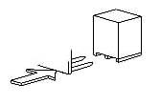
Рис. 1
4-2 Распаковка
При распаковке проверяйте наличие всех деталей, указанных в списке и на диаграммах. При обнаружении нехватки и поломки деталей немедленно свяжитесь с производителем или продавцом.

4-3 Комплектация
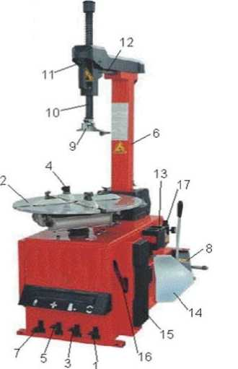
Рис. 3
1 | педаль вращения тола | 2 | поворотный стол
3 | педаль отжима покрышки | 4 | кулачок
5 | педаль управления кулачками | 6 | вертикальная стойка
7 | педаль наклона стойки | 8 | отжимная лапа
9 | монтажная головка | 10 | рабочая рука
11 | рычаг блокировки | 12 | поворотная лапа
13 | регулятор давления | 14 | отжимная лопата
15 | опора колеса | 16 | монтировка
17 | педаль накачки

4-4 Требования к рабочему месту
Для станка требуется площадка 1400*1685мм и минимум по 500мм до каждой стены. Станок должен стоять на твердой ровной поверхности. Просверлите в полу 4 отверстия (10мм в диаметре и 80мм глубиной каждое) в соответствии с отверстиями в днище станка. Вставьте анкерные болты и затяните 10мм ключом.
4-5 Сборка
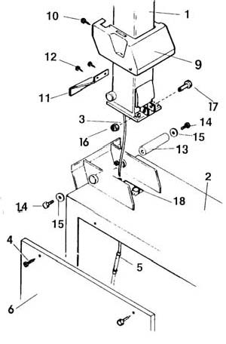
Рис. 3
- Вместе с помощником вставьте стойку (рис.3, 1) в гнездо на корпусе (рис.3, 2). Пропустите пневмошланг (рис.3, 3) через отверстие в корпусе.
- Вставьте шпильку (рис.3, 13) в стойку как указано на рис. 3 и закрепите винтами (рис.3, 14) и шайбами (рис.3, 15)
- Подсоедините ось наклонного цилиндра (рис.3, 18) стойки с помощью винта (рис.3, 17) и самоконтрящейся гайки (рис.3, 16)
- Выньте два винта (рис.3, 4) из левой крышки (рис.3, 6) станка и снимите её. Подсоедините пневмошланг (рис.3, 3) из стойки с 5-сторонним клапаном (рис.3, 5)
- Верните крышку (рис.3, 6) на место и закрепите винтами (рис.3, 4)
- Установите пластиковую накладку (рис.3, 9) и закрепите её двумя винтами (рис. 3, 10)
- Присоедините обшивку (рис.3, 11) к задней части стойки (рис.3, 1) двумя винтами с головкой (рис.3, 12)
4-6 Подсоединение к пневмосети
- Нажмите на педаль управления кулачками до упора, чтобы кулачки случайно не раскрылись.
- При необходимости подсоедините пневмопульт к штуцеру.
- Подсоедините станок к пневмосети (рекомендуемое давление 8-10 бар). Требуемый внутр. диаметр пневмошланга – 7-8мм.
Осторожно: рабочее давление не должно превышать 10 бар. Если давление в сети превышает 10 бар, установите регулирующий пневмоклапан.
4-7 Подсоединение к электросети
- Прежде чем подключать станок к электросети убедитесь, что напряжение в сети соответствует указанному на табличке станка
- Крайне необходимо, чтобы станок был должным образом заземлен.
- На подключении к магистрали должен быть установлен автомат защиты (ток срабатывания 30 мА)

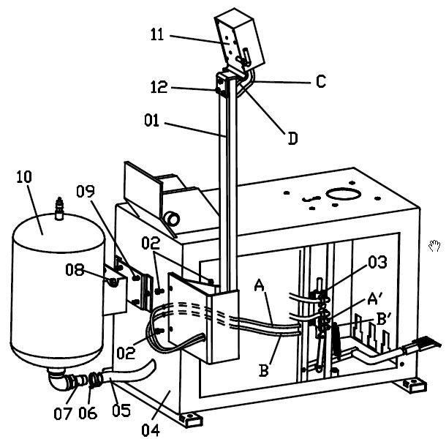
Рис. А
Сборка воздухоприёмника и датчика:
У станков с взрывной накачкой с левой стороны корпуса присутствует педаль накачки. При нажатии педали до середины хода идёт подача воздуха из пневмодатчика. При нажатии педали до упора идёт подача воздуха из пневмодатчика одновременно с мощной струёй из сопл салазок.
- Прислоните воздухоприёмник (рис. А, 10) к корпусу (рис. А,4) и вставьте в отверстия нарезные шпильки (рис. А,9)
- Закрепите воздухоприёмник гайками (рис. А,8)
- Соедините резиновый шланг (рис. А,5) со штуцером (рис. А,7) воздухоприёмника
- Закрепите шланг зажимом (рис. А,6)
- Присоедините стойку (рис. А,1), закрепив её болтами (рис. А,2), завинченными в отверстия на задней панели корпуса
- Подсоедините датчик накачки (рис. А,11) к стойке соответствующими винтами.
- Соедините шланги (рис. А, С, D) с патрубками датчика давления
- Вставьте шланги в корпус и подсоедините их к соответствующим патрубкам (рис. А, A’, B’) 5-ходового клапана.
5. Инструкция по эксплуатации
5-1 Предварительная проверка
- Нажмите на педаль вращения стола (рис. 2,1), и поворотный стол повернется по часовой стрелке. Поднимите педаль - против часовой стрелки.
- Вручную откройте отжимную лапу (рис. 2,8) и нажмите на педаль отжима покрышки (рис. 2,7). Отжимная лапа должна закрыться. При отпуске педали лапа должна вернуться в исходное положение
- Нажмите на педаль управления кулачками (рис. 2,5) один раз, чтобы развести 4 кулачка. Нажмите еще раз, чтобы свести кулачки.
- Одно нажатие на педаль наклона стойки (рис. 2,7) отклонит стойку в нерабочее положение, второе вернет стойку в рабочее положение
- Нажмите на кнопку на рукоятке (рис. 4,А), чтобы зафиксировать вертикальную и горизонтальную лапы.
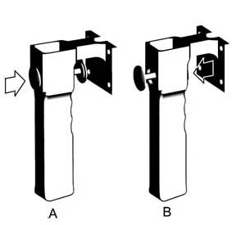
Рис. 4
- Нажмите на кнопку с внутренней стороны рукояти (рис. 4,В), чтобы отпустить вертикальную и горизонтальную лапы.
- Убедитесь, что через каждые два-три движения педали в маслосборник падает капля масла (рис. 2, 3 или 7).
5-2 Отбортовка
- ВНИМАНИЕ: перед началом работы полностью сдуйте шину и снимите с колеса все противовесы
- Полностью сведите кулачки на поворотном столе
- Вручную отведите отжимную лапу в сторону. Прислоните колесо к опоре и подведите лопату к покрышке примерно в 10мм от диска (рис. 6)
- Нажмите на педаль отжима покрышки (рис. 2, 3) до упора, чтобы сработала лопата. Отпускайте педаль, когда лопата дойдет до конца своего хода, или когда покрышка отойдет от диска.
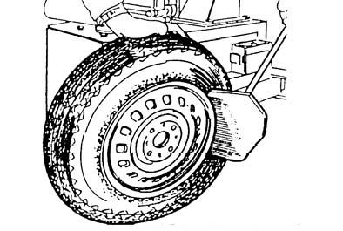
Рис. 6
- Слегка поворачивая колесо, повторяйте операцию по всей окружности, пока покрышка полностью не отойдет от диска.
- Повторите всё вышеописанное с другой стороны колеса
5-3 Демонтаж шины
- ВНИМАНИЕ: перед началом работы полностью сдуйте шину и снимите с колеса все противовесы
- Обильно смажьте покрышку по всей окружности, чтобы уберечь шину от повреждений и облегчить последующий монтаж шины.
- Нажмите на педаль наклона стойки (рис. 2, 7)- стойка отклонится в нерабочее положение
- Поместите на поворотный стол колесо и закрепите его, нажав на педаль управления кулачками (рис. 2, 5)
- Нажмите на педаль наклона стойки еще раз, и вертикальная лапа вернется в исходное положение.
- Вручную прижмите монтажную головку к краю диска. Нажмите на кнопку рукояти (рис. 4). Вертикальная и горизонтальная лапы автоматически зафиксируются; монтажная головка приподнимется на 2 мм над краем диска.
- Наложите монтировку на монтажную головку, введите монтировку под край покрышки и приподнимите край покрышки над монтажной головкой. ВНИМАНИЕ: при наличии внутренней камеры, чтобы не повредить её, расположите колесо так, чтобы ниппель был примерно в 1 дюйме справа от монтажной головки
- Удерживая монтировку на месте, вращайте поворотный стол по часовой стрелке, нажимая на педаль вращения (рис. 2, 1), пока шина окончательно не сойдет с диска
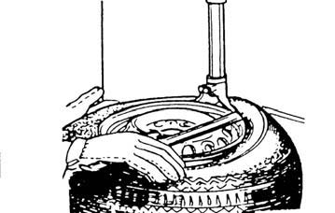
Рис. 7
- Нажмите на педаль наклона стойки, чтобы отклонить стойку в нерабочее положение. Снимите шину с диска.
- Снимите камеру (если она есть), и повторите процедуру с другой стороны колеса.
5-4 Монтаж шины
1) ВНИМАНИЕ: перед началом работы полностью сдуйте шину и снимите с колеса все противовесы
2) Обильно смажьте покрышку по всей окружности, чтобы уберечь шину от повреждений и облегчить последующий монтаж шины
3) При необходимости вновь закрепите колесо на поворотном столе, как было описано в инструкции к демонтажу шины.
4) Нажмите на педаль наклона стойки, чтобы вернуть стойку в рабочее положение.
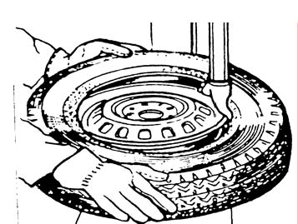
Рис. 8
5) Подведите борт шины под переднюю часть монтажной головки и прижмите к краю задней части (рис. 8)
6) Вручную прижимайте борт шины к каналу диска. Нажмите на педаль вращения,
7) При необходимости вставьте внутрь камеру.
8) Нажмите на педаль наклона стойки, чтобы отклонить стойку в нерабочее положение.
9) Повторите процедуру с другой стороны колеса.
5-5 Накачка шины
1)ВНИМАНИЕ: Разрыв шины может привести к увечьям, и даже смерти оператора. Всегда проверяйте шину и диск на соответствие по размерам. Убедитесь, что шина не повреждена. Во время накачки держитесь как можно дальше от шины. Накачивайте шину малыми порциями воздуха, постоянно следя за давлением. Никогда не допускайте перекачки или недокачки.
2) Чтобы накачать шину, надежно подсоедините сопло пневмошланга (рис. 9) к ниппелю, причем защелка должна находиться в верхнем положении.
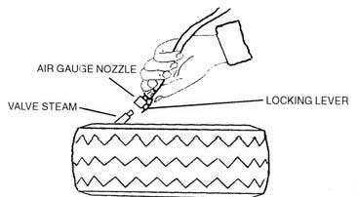
Рис. 9
3) Нажмите на защелку, чтобы закрепить шланг на ниппеле
4) Накачивайте шину малыми порциями воздуха, постоянно следя за давлением. Когда будет достигнуто заданное давление в шине, отсоедините сопло от ниппеля и завинтите на ниппеле крышечку.
Взрывная накачка
1) Устройство взрывной накачки используется во время операций по закреплению борта и накачке и монтируется на место пневмодатчика
2) Перед установкой убедитесь, что станок отключен от энергосети
3) Перед эксплуатацией убедитесь в исправности устройства:

- нажмите на педаль накачки внизу левой панели корпуса (рис. 13, 1).  Должна начаться подача воздуха. | 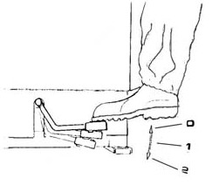 Рис. 13
-Нажмите на педаль до упора (рис. 13, 2). Через сопла в салазках должна пойти сильная воздушная струя.

Прижатие борта и накачка
ВНИМАНИЕ: ШИНА МОЖЕТ ЛОПНУТЬ, ЕСЛИ:
- Шина не подходит к диску по диаметру.
- Шина или диск неисправны
- Если во время укрепления борта превышено рекомендованное давление
- Шина перекачана
- Оператор не соблюдает технику безопасности.
Камерные шины
1) Снимите ниппель
2) надежно соедините клапан с патроном устройства накачки
3) Еще раз проверьте соответствие диаметров шины и диска
4) Смажьте диск и борт шины.
5) Нажмите педаль накачки до середины.
6) Периодически отпускайте педаль и проверяйте давление по манометру. Продолжайте накачивать малыми порциями воздуха до достижения заданного давления.
Бескамерные шины
1) Снимите ниппель
2) надежно соедините клапан с патроном устройства накачки
3) Еще раз проверьте соответствие диаметров шины и диска
4) Смажьте диск и борт шины.
5) Нажмите педаль накачки до середины.
6)Если борт слишком жесткий и плохо прилегает к диску, вручную поднимайте шину, пока борт не пристанет к диску, затем нажмите на педаль до упора. Из сопел в салазках ударит сильная струя воздуха и прижмет борт к диску (рис. 14)
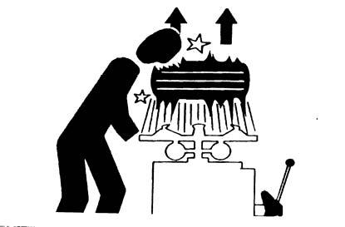
ОСТОРОЖНО: Держитесь подальше от накачиваемой шины Рис. 14
- Отпустите шину, верните педаль в среднее положение и продолжайте накачивать шину до заданного давления.
ВНИМАНИЕ
1) Несоблюдение инструкций может привести к увечьям и смерти оператора. НИКОГДА не повышайте давление сверх 3,5 бар (50 пси) при укреплении борта и накачке шин.
2) Если повысить давление сверх 3,5 бар необходимо, снимите колесо со стола, поместите его в специально укрепленную клетку и накачивайте там. НИКОГДА не повышайте давление сверх предела, установленного производителем.
3) ВСЕГДА держитесь подальше от накачиваемой шины.
4) Работать на станке разрешается ТОЛЬКО обученным специалистам. Не подпускайте к станку посторонних.

Вспомогательная третья рука 007
1.Сборка:
  - Отсоедините станок от электро- и пневмосети.
  - Снимите левую крышку корпуса
  - Присоедините к стойке два треугольных кронштейна руки. Установите третью руку на станок, как показано на рис. 17, с помощью винта М10*30 и шайбы d10.
  - Подсоедините пневмошланг к соответствующему тройнику через отверстие в задней стенке корпуса.
  - Верните на место левую крышку корпуса.
2.Комплектация:
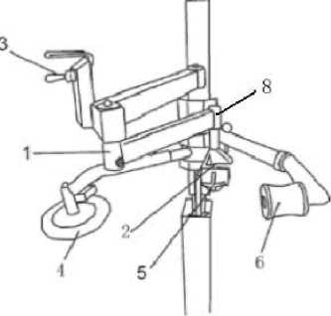
1-поворотная рука
2- прижимная головка (верхняя часть)
3-переключатель
4-подъемный ролик
5- прижимная головка (нижняя часть)
6-прижимной ролик
7-прижимная рука Рис. 19
Переключатель 3 управляет поворотной рукой 1 при монтаже и демонтаже шин.
3.Испытания
Вспомогательная рука должна быть подсоединена к компрессору с рабочим давлением 8-10 бар.
1- Переведите переключатель 3 вверх, и поворотная рука 1 должна подняться. Переведите переключатель 3 вниз, и поворотная рука 1 должна опуститься.
2- Подведите поворотную руку 1 к центру поворотного стола, отрегулируйте ее переключателем 3 так, чтобы прижимная головка зафиксировала колесо.
3- Переключателем 3 подведите прижимной ролик 6 к шине

4.Эксплуатация
4-1.Зажим шины
Рис.20
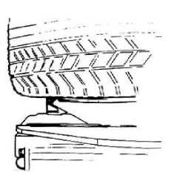
Смажьте обод. Зажмите шину изнутри (используя защитные накладки на кулачки)
1-Нажмите на педаль, чтобы развести кулачки, и отведите третью руку в нерабочее положение
2-Поместите колесо на поворотный стол, нажмите на педаль, чтобы свести кулачки до соприкосновения с шиной. (рис. 20)
3- Установите на поворотную руку прижимную головку
4- Переведите поворотную руку в рабочее положение. Прижмите шину прижимной головкой 2и 5 (рис. 21)
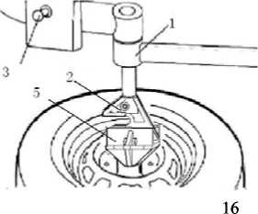

Рис. 21
5- медленно опустите третью руку переключателем 3, пока прижимная головка не коснется центра обода. Затем опустите ее еще на 1 см, чтобы убедиться, что кулачки прикоснулись к ободу.
6- Сведите кулачки и поднимите третью руку переключателем. Снимите прижимную головку и отведите поворотную руку в нерабочее положение.
4-2. Демонтаж шины
1. Ослабление верхнего борта:
а- подстройте положение прижимного ролика к размеру шины.
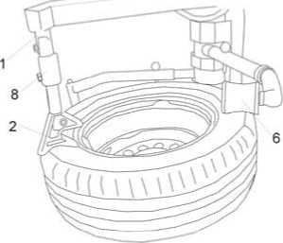
b- Опустите третью руку, ослабьте борт шины прижимным роликом (рис.22, 6).
Примечание: перед выполнением операции смажьте борт шины
c- Поднимите третью руку и отведите ее в нерабочее положение.
Рис. 22
2.Демонтаж верхнего борта:
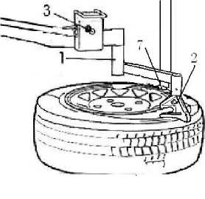
Подведите монтажную головку к шине, как было указано в руководстве
а- Подведите поворотную руку в рабочее положение,
b- Подведите прижимную головку (верхнюю часть) к монтажной головке (рис. 23) и переключателем прижмите прижимную головку к борту, чтобы разместить монтажную головку. Вставьте монтировку согласно инструкции.
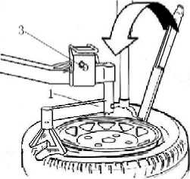
c- Поднимите третью руку и прижмите прижимную головку к борту в противоположной от монтажной головки точке (рис. 24).
d- Поднимите борт на монтажную головку с помощью монтировки.
е- Верните третью руку в нерабочее положение
Рис. 24
f- Нажмите на педаль, чтобы начать вращение стола по часовой стрелке и снять верхний борт с обода.
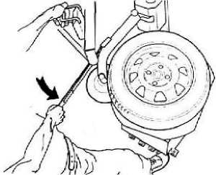
3. Ослабление нижнего борта:
а- Переведите третью руку в нерабочее положение
b- Заведите подъемный ролик под шину близко к ободу, но не касаясь его.
с- Вставьте монтировку в специальное отверстие и с ее помощью удерживайте ролик прижатым к шине.
Рис. 25
d- Нажатием на педаль вращайте стол по часовой стрелке, и поднимайте третью руку переключателем, пока нижний борт не сойдет с обода полностью. (рис. 25)
4. Демонтаж нижнего борта:
Замечание: У некоторых шин нижний борт можно снять только с помощью подъемного ролика.
а- Установите подъемный ролик и поднимайте нижний борт до середины обода (рис. 26)
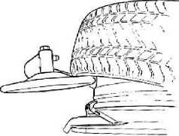
b- С помощью монтировки наденьте обод на монтажную головку
с- Отведите подъемный ролик и нажатием на педаль вращайте стол по часовой стрелке, пока нижний борт полностью не сойдет с обода.
Рис. 26

4-3.Монтаж шины
1) Установите нижний борт на обод согласно инструкции.
Внимание!
Отведите поворотную руку в нерабочее положение ,чтобы избежать риска столкновения
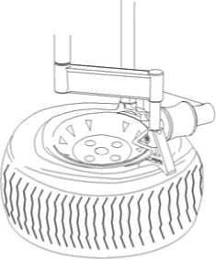
2) Подведите прижимной ролик на расстояние 3-4 см от монтажной головки. Установите прижимную головку (верхнюю часть) под углом примерно в 90⁰ от монтажной головки. Опустите третью руку, чтобы прижать шину прижимным роликом на 3-5мм ниже монтажной головки. Нажимайте на педаль вращения стола, пока борт не установится на обод. (Рис. 27)
Рис. 27
Примечание: При выполнении процедуры проявляйте особую осторожность. Прижимная головка (верхняя часть) и прижимной ролик не должны касаться обода, чтобы избежать возможных повреждений.

6. плановое обслуживание
1) ВНИМАНИЕ: Перед тем, как проводить осмотр и ремонт, отсоедините станок от пневмоснабжения, несколько раз нажмите на педаль отжима покрышки, чтобы выгнать из станка сжатый воздух, затем отсоедините станок от электроснабжения.
2) Перед эксплуатацией осматривайте станок на предмет ослабленных гаек, расцентрировавшихся осей, неполадок с пневмошлангами и электрокабелями. В случае возникновения постороннего шума или вибрации, немедленно отсоедините станок от пневмо- и электроснабжения и приступайте к обнаружению и устранению неполадки. Не используйте неисправный станок.
3) Ежедневно очищайте салазки кулачков от грязи или кусочков шины и смазывайте их смазкой класса ISO HG с вязкостью ISO VG 68.
4) По меньшей мере, раз в неделю, обрабатывайте поворотный стол чистящим средством или негорючим растворителем и смазывайте салазки.
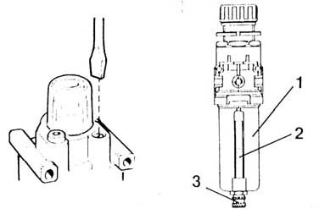
Рис. 10
5) По меньшей мере, раз в месяц проверяйте уровень масла в маслосборнике. При необходимости доливайте в сборник масло SAE 30. Проверяйте, чтобы через каждые три-четыре движения педали отжима покрышки в маслосборник падала капля масла. При необходимости отрегулируйте подачу масла с помощью Регулировочного винта (рис. 10)
6) Через 20 дней после начала эксплуатации, подтяните фиксирующие гайки кулачков и салазок.
7) При снижении мощности проверьте натяжение ремня. Для этого снимите крышку с левой стороны корпуса и отрегулируйте натяжение ремня специальным винтом (рис. 11)
8) Проверяйте уровень воды в водоотделителе (рис. 10). Уровень не должен заходить за красную метку на смотровом стекле. При необходимости сливайте воду, повернув запорное кольцо (рис. 10, 3) по часовой стрелке.
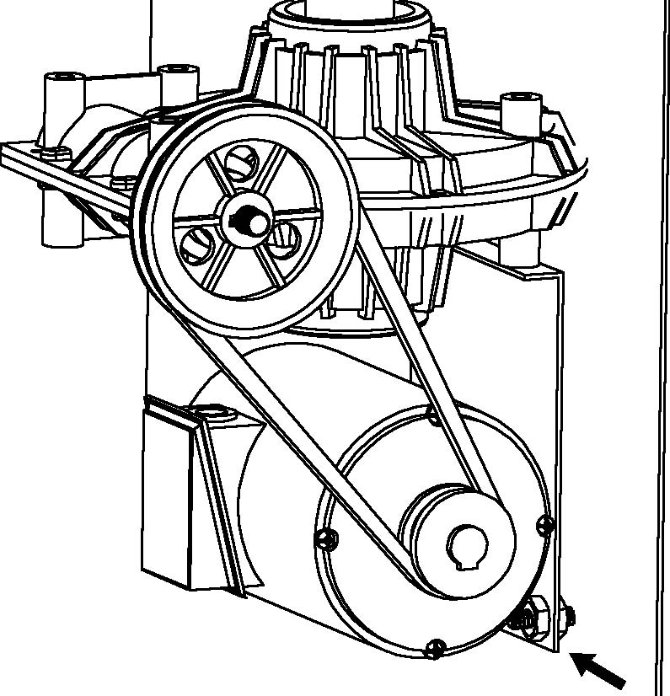
Рис. 11
9) Каждые 30-40 дней отключайте станок от пневмосети, отвинчивайте стакан (рис. 10, 1), чтобы удалить накопившие отложения.
10) Чтобы прочистить или заменить центральный патронный клапан, снимите левую крышку корпуса, отвинтив шесть винтов.
11) Выньте из центрального патронного клапана все пневмошланги
12) Прочистите центральный патронный клапан струёй сжатого воздуха или, при необходимости, замените его.
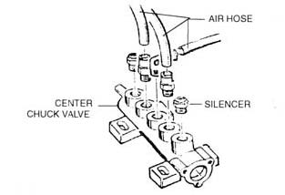
Рис. 12
13) Чтобы заменить любой 5-ходовой клапан выполните шаги 10, 11, 12 (рис. 12)

7. Диагностика.
Неполадка | Возможная причина | Решение
Поворотный стол не вращается | а) Силовой кабель S не подключен или в сети отсутствует напряжение b) Проблема с монитором c) Сломалось педаль вращения d) Ослаблен или порван ремень | a) Подключите силовой кабель и проверьте напряжение в сети b) Проверьте соединительные провода монитора c) Проверьте и замените механизм вращения d) Отрегулируйте или замените ремень
Поворотный стол застревает во время монтажа/демонтажа шины | Ослаблен ремень | Отрегулируйте натяжение ремня
Кулачки медленно сходятся/расходятся | Глушитель засорен | Прочистите или замените глушитель
Кулачки плохо фиксируют колесо | а) Кулачки изношены b) Поршень неисправен | а) Замените кулачки b) Замените прокладку цилиндра
Tool(?) прикасается к диску во время монтажа/демонтажа | a) Салазки неправильно настроены или неисправны b) гайки салазок ослаблены | a) Отрегулируйте или замените салазки b) Затяните гайки
Педаль отжима покрышки и педаль управления кулачками застревает в конце хода | Сломалась возвратная пружина педали | Замените пружину
Затруднена процедура отбортовки | а) Глушитель засорен b) Сломалось кольцо на клапанном штоке c) Сломалось кольцо или V-манжета на поршне цилиндра | а) Прочистите или замените глушитель b) Замените колесо с) Замените манжету или кольцо

ВНИМАНИЕ: Сложные операции по ремонту и обслуживанию должны выполняться квалифицированными техниками. Ремонтируйте или заменяйте сломанные или изношенные детали незамедлительно. Используйте только идентичные запчасти.

10. Электрические и пневматические схемы
9-1 Электрическая схема
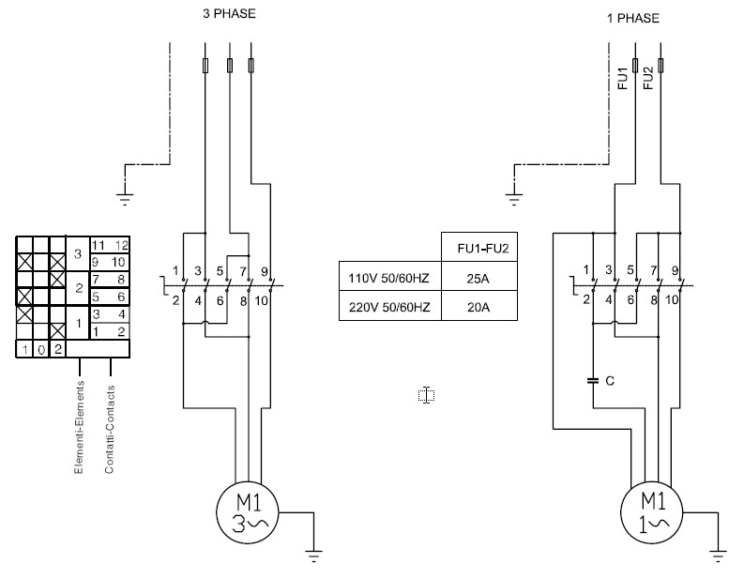
9-2Пневматическая схема
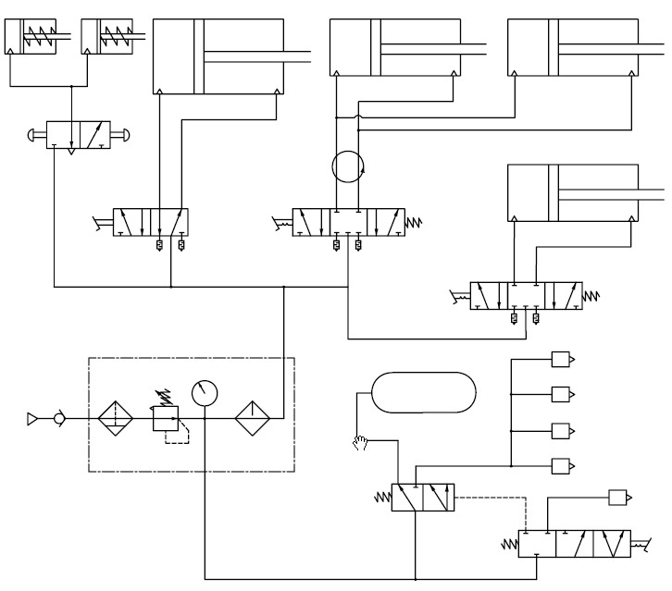

11. Деталировка

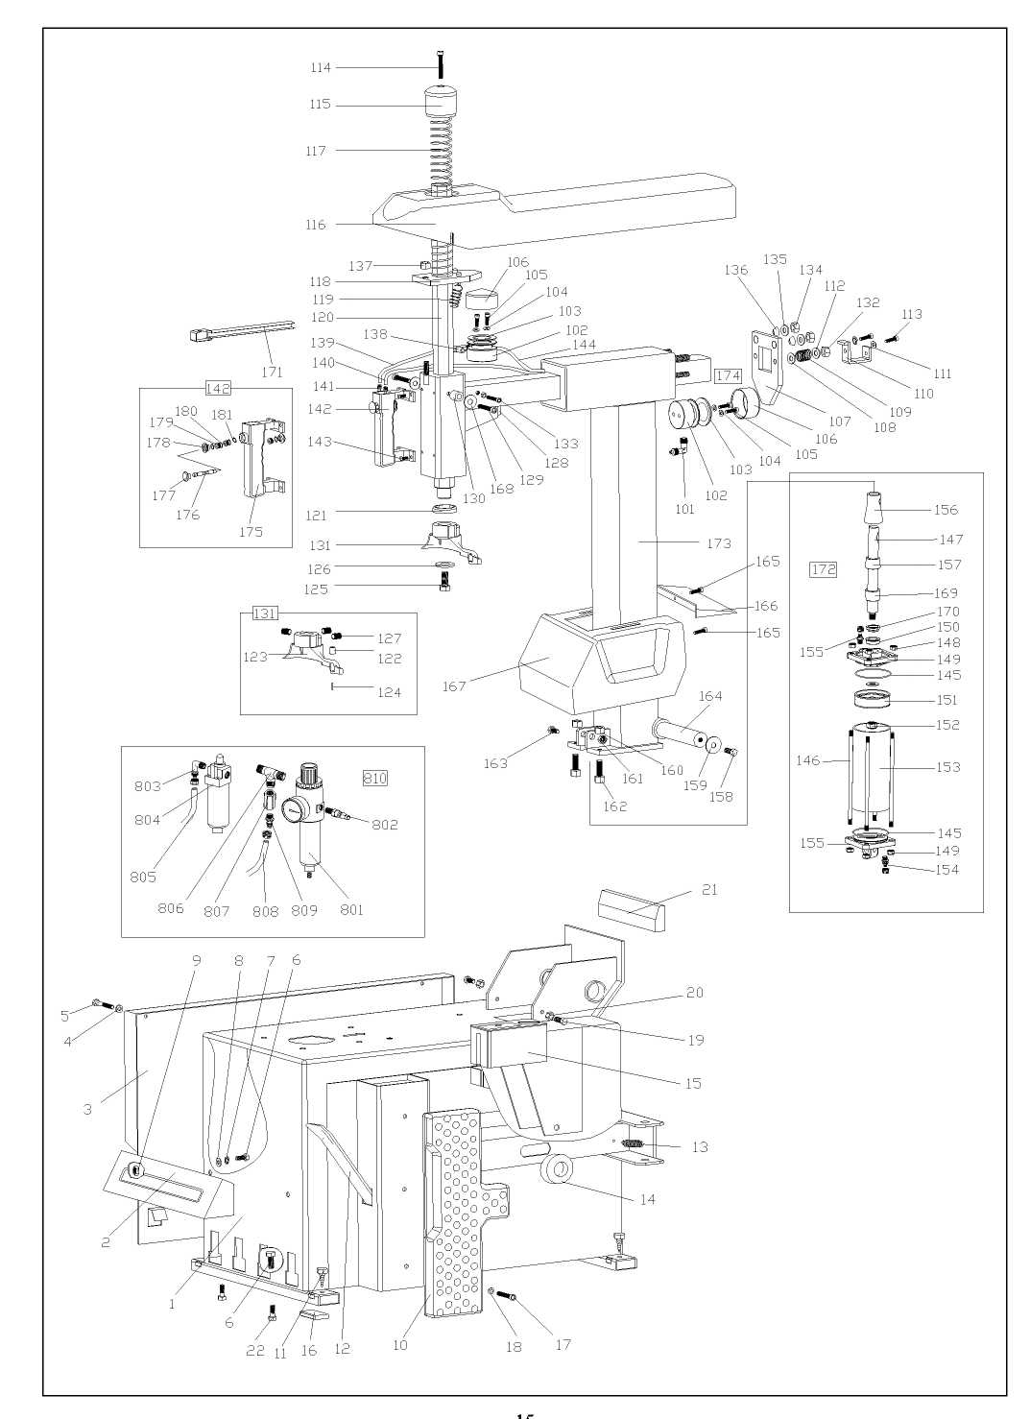

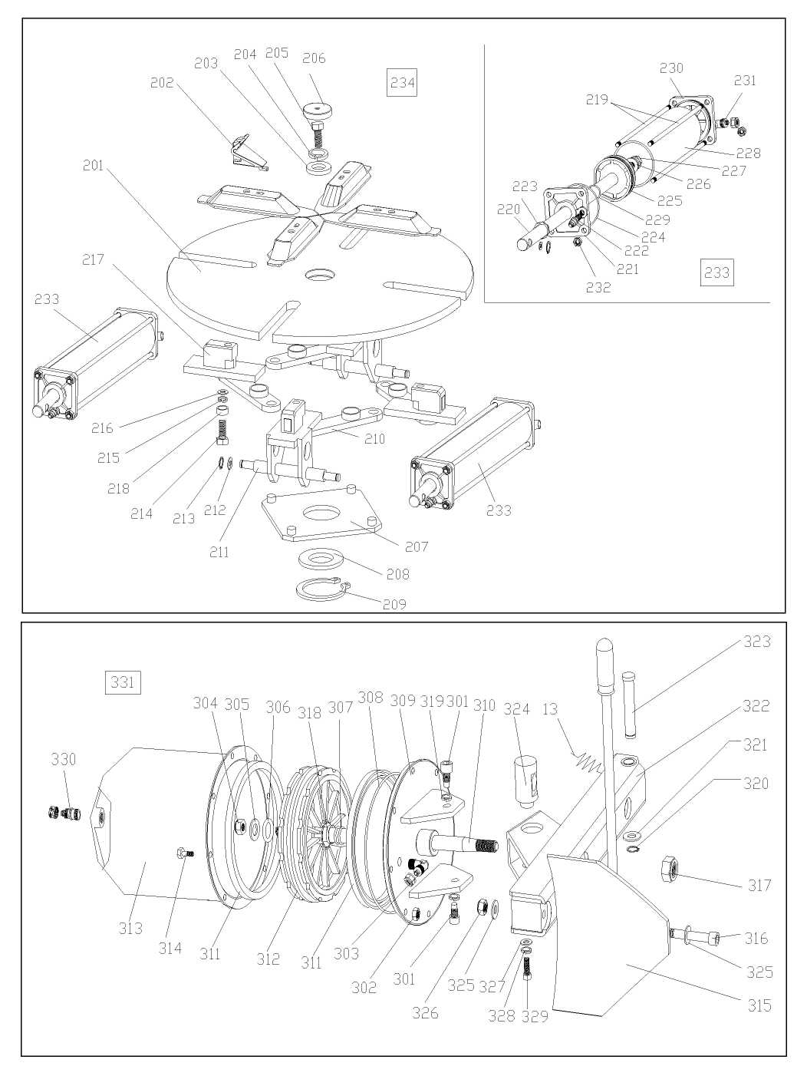

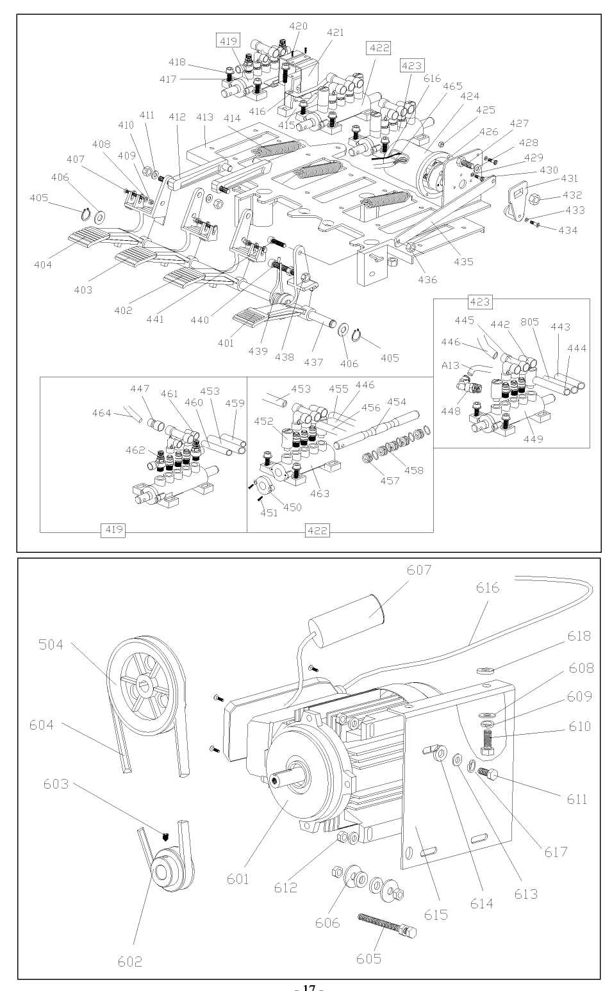

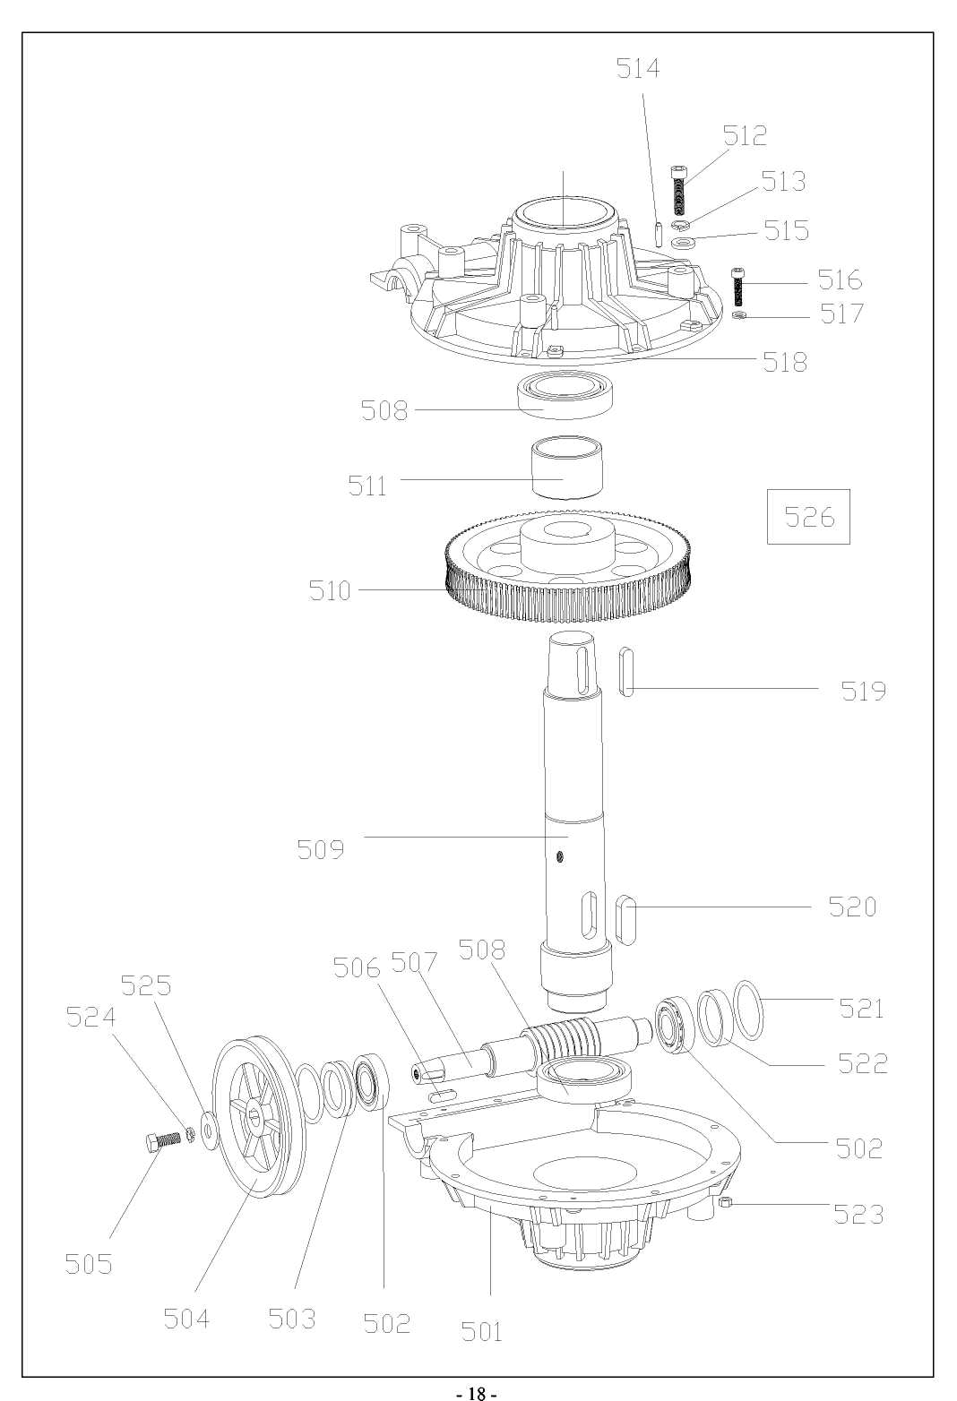

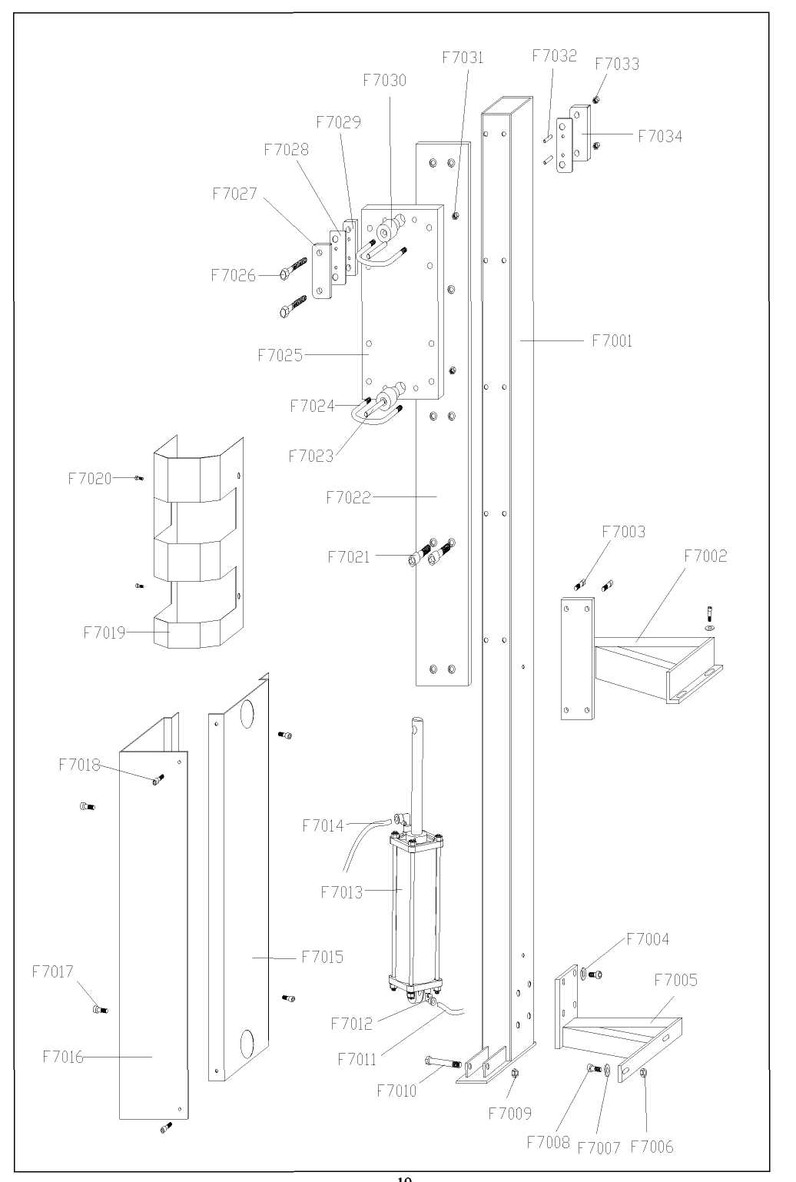

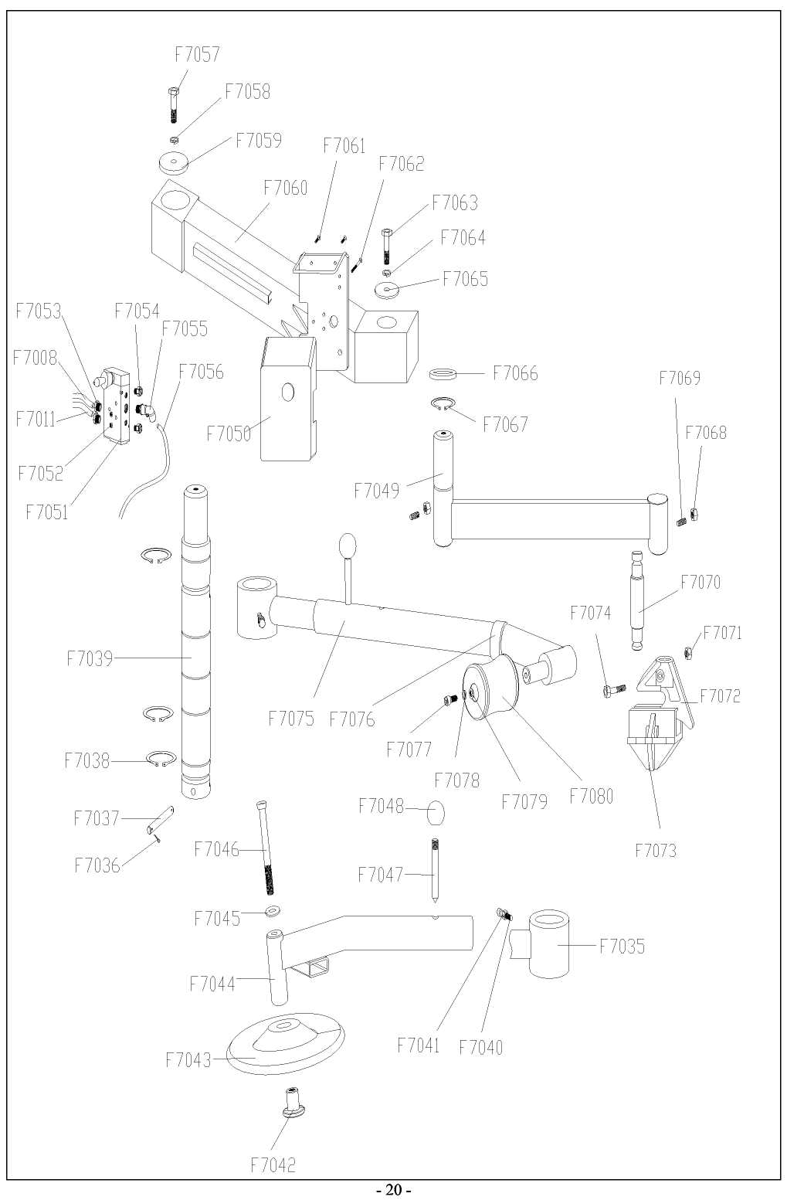

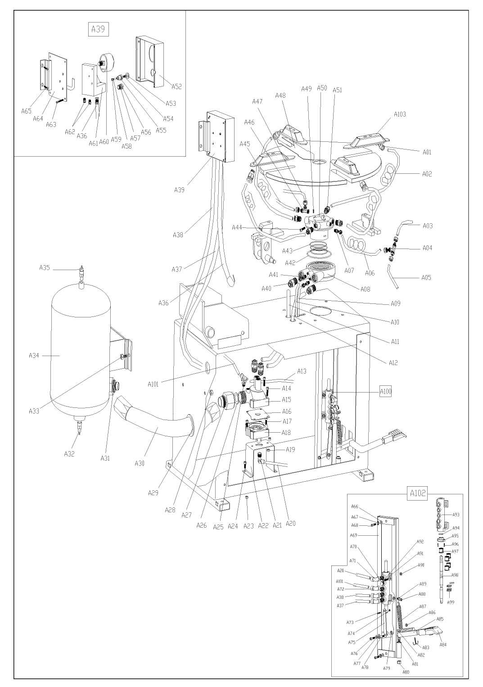

12. Список запчастей

ID | Item No. | Drawing No. | Qty | Product Name
1 | CX-06-001-007 | U221.01.01A | 1 | body | Корпус
2 | CX-06-006-001 | U221.01.08 | 1 | front cover | Передняя крышка
3 | CX-06-004-003 | U221.01.02A | 1 | left cover | Левая крышка
4 | B-02-001-007 | GB/T 95 | 2 | flat washer φ6* 14* 1.2 | Плоская шайба φ6*14*1,2
5 | B-01-007-011 | GB/T 70 | 2 | screw M6*55 | Винт M6*55
6 | B-01-013-005 | GB/T 70 | 2 | screw M8*20 | Винт M8х20
7 | B-02-001-009 | GB/T 95 | 2 | spring washer φ8 | Пружинная шайба φ8
8 | B-02-002-003 | GB/T 93 | 2 | flat washer φ8* 17* 1,5 | Плоская шайба φ6*17*1,5
9 | B-01-003-001 | GB/T 41 | 2 | nutM8 | гайкаМ8
10 | C-36-001-002 | U221.01.50 | 1 | rubber buffer B type | Резиновый буфер типа В
11 | B-01-014-002 | GB/T 70 | 4 | screw M6*40 | Винт M6*40
12 | Y-10-001-001 | U200.01.58 | 1 | lifting lever | Подъемный рычаг
13 | C-07-005-001 | U200.01.36 | 1 | spring | Пружина
14 | C-35-002-001 | U200.01.51 | 1 | rubber support | Резиновая прокладка
15 | C-44-001-001 | U200.01.47 | 1 | box | Коробка
16 | C-35-003-001 |  | 4 | rubber foot | Резиновая опора
17 | B-01-007-016 | GB/T 70 | 4 | screw M8*25 | Винт M8х25
18 | B-02-001-010 | GB/T 95 | 4 | flat washer φ8*22*2 | плоская шайба φ8*22*2
19 | B-01-013-014 | GB/T 70 | 2 | screw M10*25 | Винт M10x25
20 | B-01-003-002 | GB/T 41 | 2 | nut M10 | Гайка M10
21 | C-34-002-001 | U221.01.82 | 1 | Rubber cushion for tilting arm | Резиновая подушка для отклоняющейся стойки
22 | B-01-013-006 | GB/T 70 | 2 | screw M8*25 | Винт M8х25
101 | C-03-003-004 | U221.03.37 | 1 | L-union 1/8-φ6 | Угольник1/8-φ6
102 | CZ-40-002-001 | U221.01.09.01 | 2 | locking cylinder piston | Поршень запорного цилиндра
103 | C-01-002-006 |  | 2 | V-seal 60*50*6.5 | V-образная прокладка 60*50*6,5
104 | B-02-001-007 | GB/T 95 | 4 | flat washer φ6* 14* 1.2 | Плоская шайба φ6*14*1,2
105 | B-01-007-011 | GB/T 70 | 4 | screw M6*55 | Винт M6*55
106 | CX-06-015-001 | U221.01.09.02 | 2 | locking cylinder cover φ60 | Накладка запорного цилиндра φ60
107 | CX-08-011-001 | U221.01.19 | 1 | horizontal locking plate | Горизонтальная упорная планка
108 | B-02-001-009 | GB/T 95 | 2 | flat washer φ8*17*1,5 | плоская шайба φ8*17*1,5
109 | C-07-008-001 | U221.01.41 | 2 | horizontal locking spring | Горизонтальная стопорная пружина
110 | CX-08-029-001 | U221.01.24 | 1 | arm protection support | Кронштейн
111 | B-02-001-009 | GB/T 95 | 1 | flat washer φ8* 17* 1,5 | Плоская шайба φ8*17*1,5
112 | B-02-001-009 | GB/T 95 | 2 | flat washer φ8* 17* 1,5 | Плоская шайба φ8*17*1,5
113 | B-01-013-005 | GB/T 70 | 2 | screw M8*20 | Винт M8х20
114 | B-01-007-018 | GB/T 70 | 1 | screw M8*50 | Винт M8*50
115 | C-39-001-002 | U200.01.49 | 1 | knob | Набалдашник
116 | C-36-008-002 | U221.01.48 | 1 | plastic cover | Пластиковый кожух
117 | C-07-002-001 | U200.01.39 | 1 | spring | Пружина
118 | CX-08-010-001 | U221.01.22 | 1 | vertical locking plate | Вертикальная упорная планка
119 | C-07-001-003 | U221.01.40 | 2 | spring | Пружина
120 | CX-08-009-002 | U200.01.16 | 1 | hexagonal vertical arm | Шестигранная вертикальная лапа
121 | C-35-001-001 | U200.01.52 | 1 | buffer bush | Буферная втулка
122 | CX-08-032-001 | U200.01.15.02 | 1 | pulley | Шкив
123 | CX-50-012-002 | U200.01.15.01 | 1 | mounting head | Монтажная головка
124 | C-14-001-001 | U200.01.15.04 | 1 | pin | Шпилька
125 | B-01-013-014 | GB/T 78 | 1 | screw M10*25 | Винт M10x25
126 | CX-01-010-001 | U200.01.17 | 1 | flat washer | плоская шайба
-22-
127 | В-01-004-016 | GB/T80 | 3 | screw M12* 16 | Винт M12* 16
128 |  | U221.01.18.04 | 1 | shock absorber | Амортизатор
129 | B-01-007-009 | GB/T 950 | 2 | screw M6*35 | Винт M6*35
130 | CZ-11-006-001 | U221.01.59 | 2 | washer | Шайба
131 | 'CZ-14-001-002 | U200.01.15 | 1 | mounting head | Монтажная головка
132 | B-01-001-004 | GB/T 1337 | 2 | self-locking nut M8 | Самоконтрящаяся гайка M8
133 | B-01-007-008 | GB/T 950 | 2 | screw M6*30 | Винт M6*30
134 | B-01-001-006 | GB/T 1337 | 2 | self-locking nut M12 | Самоконтрящаяся гайка M12
135 | B-02-001-019 | GB/T95 | 2 | flat washer φ12*25*2 | плоская шайба φ12*25*2
136 | CX-08-034-001 | U221.01.23 | 2 | horizontal locking cone | Горизонтальный запорный конус
137 | B-01-001-004 | GB/T 1337 | 1 | self-locking nut M8 | Самоконтрящаяся гайка M8
138 | C-03-006-010 | U221.03.37 | 1 | T-union 1/8-2*φ6 | Тройник 1/8-2*φ6
139 | C-06-001-003 | C2330360 | 1 | hose 6*4 | Шланг 6*4
140 | C-06-001-003 | C2330360 | 1 | hose 6*4 | Шланг 6*4
141 | C-03-001-008 | C2330342 | 2 | union 1/8-φ6 | Фитинг 1/8-φ6
142 | CZ-14-003-003 | U221.01.21 | 1 | complete switch handle | Рукоятка переключателя в сборе
143 | B-01-007-005 | GB/T70 | 4 | screw M6* 16 | Винт M6×10
144 | C-06-001-003 | C2330313 | 1 | hose 6*4 | Шланг 6*4
145 | C-01-001-009 | JB1092 | 2 | O-seal φ68.26*3.53 | Кольцевая манжета φ68.26*3,53
146 | C-13-001-001 | U221.01.35.09 | 4 | tightener | Шпилька
147 | C-08-001-001 | U221.01.35.02 | 1 | cylinder rod | Шток цилиндра
148 | B-01-001-004 | GB/T 1337 | 8 | self-locking nut M8 | Самоконтрящаяся гайка M8
149 | C-56-001-001 | U221.01.35.01 | 1 | flange without handle | Кольцо
150 | C-01-002-007 | JB/T 6997 | 1 | V-seal φ20*36*8 | V-манжета φ20*36*8
151 | C-37-001-002 | U200.01.55 | 1 | tilting cylinder piston | Поршень отклоняющего цилиндра
152 | B-01-002-008 | GB/T 1337 | 1 | nutM12*7*1,5 | Гайка M12*7*1,5
153 | C-60-001-003 | U221.01.35.05 | 1 | tilting cylinder | Отклоняющий цилиндр
154 | C-03-002-009 | C2110342 | 2 | union 1/8-φ6 | Фитинг 1/8-φ6
155 | C-56-001-002 | U221.01.35.03 | 1 | flange with handle | Кольцо
156 | CX-01-002-001 | U221.01.35.10 | 1 | bell-mouthed sheath | Конический колпачок
157 | C-35-004-002 | U221.01.35.07 | 1 | rubber sheath | Резиновый колпачок
158 | B-01-013-014 | GB/T5781 | 2 | screw M10*25 | Винт M10x25
159 | CX-13-040-001 | U221.01.27 | 2 | flat washer | плоская шайба
160 | B-01-003-002 | GB/T41 | 2 | nutM10 | гайкаМ10
161 | B-01-001-006 | GB/T 1337 | 1 | self-locking nut M12 | Самоконтрящаяся гайка M12
162 | B-01-013-014 | GB/T5781 | 2 | screw M10*25 | Винт M10x25
163 | B-01-013-014 | GB/T27 | 1 | screw M10*25 | Винт M10x25
164 | CX-08-026-001 | U221.01.26 | 1 | tilting pin | Отклоняющая ось
165 | B-01-011-003 | GB/T5781 | 3 | screw M5* 16 | Винт M5* 16
166 | C-36-008-003 | U221.01.46 | 1 | plastic cover | Пластиковый кожух
167 | C-36-008-001 | U221.01.45 | 1 | plastic cover | Пластиковый кожух
168 | B-02-001-007 | GB/T95 | 2 | flat washer φ6* 14* 1.2 | Плоская шайба φ6*14*1,2
169 | C-35-004-001 | U221.01.35.08 | 2 | flat washer | плоская шайба
170 | C-35-004-005 | U221.01.35.04 | 1 | cover | Прокладка
171 | C-47-001-001 |  | 1 | plastic cover | Пластиковый кожух
172 | CZ-14-003-002 | U221.01.35 | 1 | complete tilting cylinder | Отклоняющий цилиндр в сборе
173 | CX-06-016-002 | U221.01.25 | 1 | vertical column | Вертикальная стойка
174 |  | U221.01.09 | 2 | complete locking cylinder | Запорный цилиндр в сборе
175 | C-38-001-001 | U221.01.21.01 | 1 | switch | Переключатель
176 | CX-09-001-001 | U221.01.21.02 | 1 | valve pole | Вентильный столб
177 | C-39-002-001 | U221.01.21.05 | 2 | button | Кнопка
178 | C-42-001-001 | U221.01.21.03 | 1 | cover | Прокладка
179 | C-33-008-001 | U221.01.21.04 | 3 | spacer | Проставка
180 | C-01-001-003 | JB1092 | 4 | O-seal 7.5*2,65 | Кольцевая манжета 7,5*2,65
-23-
181 | B-03-001-021 |  | 1 | seeger ring φ8 | Кольцо Зигера φ8
201 | CZ-14-007-002 | U221.01.13.01 | 1 | turntable | Поворотный стол
202 | CX-18-001-001 | U200.01.57 | 4 | jaw | Кулачок
203 | CX-09-006-001 | U200.01.14 | 1 | turntable washer | Шайба поворотного стола
204 | B-02-002-006 | GB/T95 |  | spring washer φ16 | Пружинная шайба φ16
205 | B-01-013-022 | GB/T5781 |  | screw M16*40 | Винт M16*40
206 | C-42-002-001 | U200.01.44 |  | cap | Крышка
207 | CX-08-001-004 | U221.01.28 |  | control plate | Контрольная пластина
208 | CX-09-003-001 | U200.01.29 |  | washer | Шайба
209 | B-03-001-009 | GB/T 894 |  | seeger ring φ65*25*2 | Кольцо Зигера φ65*25*2
210 | CX-08-001-006 | U221.01.31 | 4 | connecting rod | Соединительный шток
211 | CX-01-019-001 | U221.01.112sl | 2 | slide guide with pin | Салазки с осью
212 | B-02-001-019 | GB/T 95 | 4 | flat washer φ12*25*2 | плоская шайба φ12*25*2
213 | B-03-001-001 | GB/T 894.1 | 4 | seeger ring φ 12 | Кольцо Зигера φ 12
214 | B-01-013-021 | GB/T 80 | 4 | screw M12*80 | Винт M12x80
215 | B-02-002-005 | GB/T 95 | 4 | spring washer φ12 | Пружинная шайба φ12
216 | B-02-001-018 | GB/T 95 | 4 | flat washer φ12*30*3 | плоская шайба φ12*30*3
217 | CX-01-018-001 | U221.01.11.01 | 2 | slide guide | Салазки
218 | CX-09-004-001 | U200.01.30 | 4 | flat spacer for chuck | Втулка
219 | C-13-001-003 | U221.01.10.04 | 8 | tightener | Шпилька
220 | C-08-001-003 | U221.01.10.02 | 2 | cylinder rod | Шток цилиндра
221 | C-13-025-001 | U200.01.10.01 | 2 | flange without handle | Кольцо
222 | C-03-002-010 | C2110336 | 2 | union 1/8-φ8 | Фитинг 1/8-φ8
223 | C-01-002-004 | JB/T 6997 | 2 | V-seal UHS-20*28*7.5 | V-образная прокладка UHS- -20*28*7.5
224 | C-01-001-011 | JB1092 | 4 | O-seal 63*2,65 | Кольцевая манжета 63*2,65
225 | C-37-001-001 | U200.01.54 | 2 | piston | Поршень
226 | B-02-001-019 | GB/T 95 | 2 | flat washer φ12*25*2 | плоская шайба φ12*25*2
227 | B-01-002-008 | GB/T 1337 | 2 | nutM12*7*1,5 | Гайка M12*7*1,5
228 | C-60-001-002 | U221.01.10.05 | 2 | clamping cylinder casing | Корпус зажимного цилиндра
229 | C-01-001-007 | JB1092 | 2 | O-seal 20*2,65 | Кольцевая манжета 20*2,65
230 | C-13-024-001 | U200.01.10.03 | 2 | flange with handle | Кольцо
231 | C-03-003-005 | U221.03.37 | 2 | L-union 1/8-φ8 | Угольник1/8-φ8
232 | B-01-001-004 | GB/T 1337 | 16 | self-locking nut M8 | Самоконтрящаяся гайка M8
233 | CZ-14-002-001 | U221.01.10 | 2 | complete clamping cylinder | Зажимной цилиндр в сборе
234 | CZ-14-007-003 | U221.01.13A | 1 | complete turntable φ615A | Поворотный стол φ615а в сборе
301 | B-01-007-043 | U200.01.05.05.03 | 2 | screw M14*30 | Винт M14*30
302 | B-01-001-003 | GB/T 41 | 12 | self-locking nut M6 | Самоконтрящаяся гайкаM6
303 | C-03-005-003 | C2110353 | 1 | L-union 1/4-φ8 | Угольник1/4-φ8
304 | B-01-002-009 | GB/T 1337 | 1 | nutM16*1,5 | Гайка M16*1,5
305 | B-02-001-021 | GB/T 95 | 1 | flat washer φ 16*28*2 | Плоская шайба φ 16*28*2
306 | C-01-001-006 | JB1092 | 1 | O-seal 16*2,65 | Кольцевая манжета 16*2,65
307 | C-01-001-006 | JB1092 | 2 | O-seal 16*2,65 | Кольцевая манжета 16*2,65
308 | C-01-001-014 | JB1092 | 2 | O-seal 180*5 | Кольцевая манжета 180*5
309 | CX-03-005-001 | U200.01.05.05 | 1 | bead breaker cylinder lid(front) | Передняя крышка отжимного цилиндра
310 | C-08-002-001 | U200.01.05.01 | 1 | bead breaker rod | Шток отжимного цилиндра
311 | C-01-002-003 | JB/T 1091 | 2 | V-seal 185*168*11,5 | V-образная прокладка 185*168*11,5
312 | C-11-001-001 | U200.01.05.02 | 1 | piston | Поршень
313 | CX-50-015-001 | U200.01.05.03 | 1 | bead breaker cylinder casing | Корпус отжимного цилиндра
314 | B-01-007-006 | GB/T 70 | 12 | screw M6*20 | Винт M6*20
315 | CX-04-001-001 | U200.01.07 | 1 | bead breaker | Отжимная лопата
316 | B-01-007-030 | GB/T 70 | 1 | screw M12* 100 | Винт M12* 100
317 | B-01-001-009 | GB/T 1337 | 1 | self-locking nut M16 | Самоконтрящаяся гайкаM16
-24-
318 | C-63-001-001 | U200.01.05.08 | 1 | guide belt | Ремень
319 | B-02-002-008 | GB/T95 | 2 | spring washer φ 14 | Пружинная шайба φ 14
320 | B-03-001-002 | GB/T 894.1 | 1 | seegerringφ16 | Кольцо Зигера φ16
321 | B-02-001-021 | GB/T96 | 1 | flat washer φ 16*28*2 | Плоская шайба φ 16*28*2
322 | CX-06-014-001 | U200.01.03 | 1 | shovel | Лопата
323 | CX-01-011-001 | U200.01.04 | 1 | pin | Шпилька
324 | CX-01-001-001 | U200.01.05.06 | 1 | rotating pin | Шарнир
325 | B-02-001-019 | GB/T95 | 2 | flat washer φ12*25*2 | плоская шайба φ12*25*2
326 | B-01-001-006 | GB/T 1337 | 1 | self-locking nut M12 | Самоконтрящаяся гайка M12
327 | B-02-001-011 | GB/T 5287 | 1 | flat washer φ8*30*3 | плоская шайба φ8*30*3
328 | B-02-002-003 | GB/T93 | 1 | spring washer φ8 | Пружинная шайба φ8
329 | B-01-013-005 | GB/T 5783 | 1 | screw M8*20 | Винт M8х20
330 | C-03-002-010 | C2110353 | 1 | union 1/8-φ8 | Фитинг 1/8-φ8
331 | CZ-14-003-001 | U200.01.05 | 1 | complete bead breaker cylinder | Отжимной цилиндр в сборе
401 | C-55-002-004 | U200.01.06.04 | 1 | switch pedal | Педаль
402 | C-55-002-003 | U200.01.06.03 | 1 | Pedal | Педаль
403 | C-55-002-003 | U200.01.06.03 | 1 | Pedal | Педаль
404 | C-55-002-002 | U200.01.06.02 | 1 | Pedal | Педаль
405 | B-03-001-001 | GB/T 894.1 | 2 | Seegerringφ12 | Кольцо Зигера φ12
406 | B-02-001-019 | GB/T95 | 2 | flat washer φ12*25*2 | плоская шайба φ12*25*2
407 | B-01-008-005 | GB/T 973 | 3 | screw M4*30 | Винт M4*30
408 | B-02-001-002 | GB/T 1337 | 6 | flat washer φ4 | плоская шайба φ4
409 | B-01-001-001 | GB/T95 | 3 | self-locking nut M4 | Самоконтрящаяся гайкаM4
410 | B-01-001-004 | GB/T 1337 | 2 | self-locking nut M8 | Самоконтрящаяся гайка M8
411 | B-02-001-009 | GB/T 5287 | 2 | flat washer φ8* 17* 1.2 | Плоская шайба φ6*17*1,2
412 | C-41-002-001 | U200.01.06.13 | 2 | cam connecting rod | Cam connecting rod
413 | C-51-001-002 | U221.01.06.01 | 1 | pedal support | Кронштейн педалей
414 | C-07-003-001 | U200.01.38 | 3 | spring | Пружина
415 | C-41-001-001 | U200.01.06.15 | 1 | cam | Кулачок
416 | C-22-001-001 | U200.01.81 | 2 | flat washer | плоская шайба
417 | B-01-007-006 | GB/T70 | 14 | screw M6*20 | Винт M6*20
418 | B-02-001-006 | GB/T95 | 14 | flat washer φ6* 12*1 | Плоская шайба φ6*12*1
419 | CZ-14-006-011 |  | 1 | complete 5-way valve | 5-ходовой клапан в сборе
420 | B-01-009-002 | GB/T 845 | 2 | tap screw ST2.9* 12 | Винт ST2.9* 12
421 | CX-03-007-001 | U200.01.06.05 | 2 | cam cover | Кожух кулачка
422 | CZ-14-006-010 |  | 1 | complete 5-way valve | 5-ходовой клапан в сборе
423 | CZ-14-006-012 |  | 1 | complete 5-way valve | 5-ходовой клапан в сборе
424 | C-33-005-001 | U200.01.06.14 | 1 | switch cover | Кожух переключателя
425 | B-01-002-002 | GB/T41 | 2 | nutM4 | гайкаМ4
426 | C-49-001-002 |  | 1 | switch | Переключатель
427 | B-01-007-006 | GB/T70 | 1 | screw M6*20 | Винт M6*20
428 | B-02-001-006 | GB/T95 | 1 | flat washer φ6* 12*1 | Плоская шайба φ6*12*1
429 | B-02-001-002 | GB/T95 | 4 | flat washer φ4 | плоская шайба φ4
430 | B-01-010-012 | GB/T70 | 4 | screw M4* 16 | Винт M6×16
431 | C-38-002-001 | U200.01.53 | 1 | switch handle | Рукоятка переключателя
432 | B-01-001-003 | GB/T41 | 1 | self-locking nut M6 | Самоконтрящаяся гайкаM6
433 | B-02-001-002 | GB/T95 | 1 | flat washer φ4 | плоская шайба φ4
434 | B-01-008-005 | GB/T 845 | 1 | screw M4*30 | Винт M4*30
435 | CX-03-013-001 | U200.01.06.06 | 1 | connecting rod | Соединительный шток
436 | B-01-001-004 | GB/T41 | 1 | self-locking nut M8 | Самоконтрящаяся гайка M8
437 | CX-03-010-002 | U221.01.06.07 | 1 | pedal shaft | Ось педалей
438 | B-01-003-001 | GB/T41 | 2 | nutM8 | гайкаМ8
439 | C-07-004-001 | U200.01.37 | 1 | twist spring | Пружина кручения
-25-
440 | В-01-007-018 | GB/T 70 | 1 | screw M8*50 | Винт M8х50
441 | B-01-007-015 | GB/T 70 | 3 | screw M8*20 | Винт M8х20
442 | C-03-003-005 |  | 4 | L-union 1/8-φ8 | Угольник1/8-φ8
443 | C-06-001-002 |  | 1 | hose 5*8 | Шланг 5*8
444 | C-06-001-002 |  | 1 | hose 5*8 | Шланг 5*8
445 | C-04-001-007 |  | 3 | T-union 1/8-2*φ8 | Тройник 1/8-2*φ8
446 | C-06-001-002 |  | 1 | hose 5*8 | Шланг 5*8
447 | C-02-003-001 |  | 1 | quick change adapter | Быстросменный держатель
448 | C-03-003-005 | 1/8-φ8 | 1 | L-union 1/8-φ8 | Угольник1/8-φ8
449 | C-34-001-009 | U200.01.06.09.01 | 2 | 5-way valve | 5-ходовой клапан
450 | C-34-001-002 | U200.01.06.113val | 3 | valve cover | Клапанная крышка
451 | B-01-012-005 | GB/T 70 | 6 | tap screw ST2.9* 16 | Винт ST2,9* 16
452 | C-15-001-001 | C211011221 | 4 | silencer 1/8" | Глушитель 1/8"
453 | C-06-001-002 |  | 1 | hose 5*8 | Шланг 5*8
454 | CX-50-011-001 | U200.01.06.12 | 3 | valve pole | Вентильный столб
455 | C-06-001-002 |  | 1 | hose 5*8 | Шланг 5*8
456 | C-06-001-002 |  | 1 | hose 5*8 | Шланг 5*8
457 | C-34-001-001 | U200.01.06.10 | 15 | spacer | Проставка
458 | С-01-001-004 | JB1092 | 18 | O-seal 12*20*4 | Кольцевая манжета 12*20*4
459 | C-06-001-003 |  | 1 | hose 6*4 | Шланг 6*4
460 | C-06-001-003 |  | 1 | hose 6*4 | Шланг 6*4
461 | C-03-003-004 |  | 2 | L-union 1/8-φ6 | Угольник 1/8-φ6
462 | C-05-002-001 |  | 2 | adjust valve 1/8-φ6 | регулирующий клапан 1/8"-φ6
463 |  | U200.01.06.09 | 2 | 5-way valve | 5-ходовой клапан
464 | C-06-001-002 | 5*8 | 1 | hose 5*8 | Шланг 5*8
465 | CZ-13-037-002 |  | 1 | wire 3*1,5 | Провод 3*1,5
501 | CZ-50-001-001 | U200.01.32.03B | 1 | bottom cover | Кожух
502 | C-16-001-001 | GB/T 297 | 2 | bearing 30204 | Подшипник30204
503 | C-01-003-001 | GB/T 10708 | 1 | seal φ20*35*8 | Манжета φ20*35*8
504 | CZ-50-004-001 | U200.01.32.05 | 1 | pulley | Шкив
505 | B-01-013-005 | GB/T 70 | 1 | screw M8*20 | Винт M8х20
506 | B-04-001-001 | GB/T 1096 | 1 | key 6*20 | Ключ 6*20
507 | CZ-13-020-001 | U200.01.32.04 | 1 | worm screw | Червяк
508 | C-16-001-002 | GB/T 292 | 2 | bearing 6010 | Подшипник6010
509 | CZ-13-021-001 | U200.01.32.02 | 1 | worm gear shaft | Шток червячной передачи
510 | C-23-001-001 | U200.01.32.01 | 1 | worm gear | Червячная передача
511 | CZ-01-020-001 | U200.01.32.06 | 1 | spacer | Проставка
512 | B-01-013-017 | GB/T 5783 | 6 | screw M10*55 | Винт M10x55
513 | B-02-002-004 | GB/T93 | 6 | spring washer φ 10 | Пружинная шайба φ 10
514 | B-06-001-001 | GB/T117 | 2 | pin 6*20 | Ось 6*20
515 | B-02-001-014 | GB/T95 | 6 | flat washer φ 10*20*2 | Плоская шайба φ 10*20*2
516 | B-01-007-006 | GB/T 70 | 10 | screw M6*20 | Винт M6*20
517 | B-02-001-007 | GB/T95 | 10 | flat washer φ6* 14* 1.2 | Плоская шайба φ6*14*1,2
518 | CZ-50-002-001 | U200.01.32.03 А | 1 | upper cover | Верхняя крышка
519 | B-04-001-002 | GB/T 1096 | 1 | key 10*40 | Ключ 10*40
520 | B-04-001-003 | GB/T 1096 | 1 | key 14*40 | Ключ 14*40
521 | C-01-001-018 | JB1092 | 2 | O-seal φ27.8*3.1 | Кольцевая манжета φ27,8*3,1
522 | C-45-001-001 | U200.01.32.07 | 1 | seal | Манжета
523 | B-01-001-003 | GB/T 1337 | 10 | self-locking nut M6 | Самоконтрящаяся гайкаM6
524 | B-02-002-003 | GB/T93 | 1 | spring washer φ8 | Пружинная шайба φ8
525 | B-02-001-011 | GB/T95 | 1 | flat spring φ8*30*3 | плоская пружина φ8*30*3
526 | CZ-14-004-003 | U200.01.43 | 1 | complete gearbox | Редуктор в сборе
-26-
601 |  | C2110201 |  | motor MY8024 | Мотор MY8024
602 | CX-01-012-001 | U200.01.33 |  | motor pulley | Шкив мотора
603 | B-01-004-010 | GB/T71 |  | screw M8* 12 | Винт M8×12
604 | C-21-001-001 | GB/T11544-1997 |  | beltA-28 | Ремень A28
605 | B-01-013-011 | GB/T71 |  | screw M8*70 | Винт M8х70
606 | B-02-001-011 | GB/T71 | 2 | flat washer φ8.5*30*3 | плоская шайба φ8,5*30*3
607 |  | GB/T 11544 | 1 | capacitor | Конденсатор
608 | B-02-001-014 | GB/T 1337 | 2 | flat washer φ 10*20*2 | Плоская шайба φ 10*20*2
609 | B-02-002-004 | GB/T93 | 2 | spring washer φ10 | Пружинная шайба φ10
610 | B-01-013-014 | GB/T 70 | 2 | screw M10*25 | Винт M10x25
611 | B-01-013-006 | GB/T 70 | 4 | screw M8*25 | Винт M8х25
612 | B-01-003-001 | GB/T95 | 7 | nutM8 | гайкаМ8
613 | B-02-001-010 | GB/T 1337 | 8 | flat washer φ8*22*1,5 | плоская шайба φ8*22*1,5
614 | C-35-005-001 | U200.01.56 | 6 | rubber washer | Резиновая шайба
615 | CX-03-008-001 | U221.01.34 | 1 | motor support | Кронштейн мотора
616 | CZ-13-038-002 | 1w | 1 | wire 5* 1 | Провод 5*1
617 | B-02-002-003 | GB/T93 | 2 | spring washer φ8 | Пружинная шайба φ8
618 | C-35-005-001 | U200.01.56 | 2 | rubber washer | Резиновая шайба
801 | C-15-002-021 | U2000332 |  | relief pressure filtor | Предохранительный фильтр
802 | C-17-001-001 | U2000333 |  | quick nozzle | Фитинг
803 | C-03-005-003 | U2000343 |  | L-union | Угольник
804 | C-06-001-002 | U200033003 |  | oil fog maker | Распылитель масла
805 | C-15-002-004 |  |  | hose 5*8 | Шланг 5*8
806 | C-04-002-001 |  |  | big T-joint | Большой тройник
807 | C-03-002-006 |  |  | union 1/4-1/4 | Фитинг 1/4-1/4
808 | C-06-001-002 |  |  | hose 5*8 | Шланг 5*8
809 | C-03-002-010 |  |  | union 1/8- φ 8 | Фитинг1/8"-φ 8
810 | CZ-14-014-002 |  |  | oil fog maker asm | Распылитель масла в сборе
A01 | C-03-001-007 | l/4-φ10 | 4 | union 1/4-φ10 | Фитинг 1/4-φ10
A02 | C-58-001-003 | 6.5*φ1 | 4 | hose 6.5*φ10 | Шланг 6.5*φ10
АОЗ | C-06-001-002 |  | 1 | hose 5*8 | Шланг 5*8
A04 | C-03-006-007 | 3*φ8 | 1 | T-union | ройник
A05 | C-06-001-002 |  | 1 | hose 5*8 | Шланг 5*8
A06 | C-58-001-001 | 5.5*φ8 | 1 | hose 5.5*φ8 | Шланг 5,5*φ8
A07 | C-03-002-010 | 1/8-φ8 | 1 | union 1/8-φ8 | Фитинг 1/8-φ8
A08 | C-40-003-001 | U221.01.43.01A | 1 | rotating valve casing | корпус поворотного клапана
A09 | C-06-001-002 |  | 1 | hose 5*8 | Шланг 5*8
A10 | C-06-001-002 |  | 1 | hose 5*8 | Шланг 5*8
A11 | C-06-001-005 | 12*8 | 1 | hose 12*8 | Шланг 12*8
A12 | C-06-001-005 | 12*8 | 1 | hose 12*8 | Шланг 12*8
A13 | C-06-001-002 |  | 1 | hose 5*8 | Шланг 5*8
A14 | B-01-007-008 | GB/T 70 | 4 | screw M6*30 | Винт M6*30
A15 | C-40-005-004 | U221.01.60.05A | 1 | exhaust valve | Спускной клапан
A16 | C-40-005-007 | U221.01.60.07A | 1 | rubber sheet | Резиновый колпачок
A17 | B-01-007-006 | GB/T 70 | 2 | screw M6*20 | Винт M6*20
A18 | C-40-005-001 | U221.01.60.06A | 1 | exhaust valve cover | Крышка спускного клапана
A19 | B-01-001-003 | GB/T95 | 6 | nutM6 | ГайкаM6
A20 | C-06-001-002 |  | 1 | hose 5*8 | Шланг 5*8
A21 | C-03-003-002 | 1/4-φ8 | 1 | L-union 1/4-φ8 | Угольник1/4-φ8
A22 | CX-03-009-001 | U221.01.60.08A | 1 | exhaust valve support | Кронштейн спускного клапана
A23 | B-01-001-003 | GB/T95 | 2 | nutM6 | ГайкаM6
A24 | B-01-007-005 | GB/T 70 | 2 | screw M6* 16 | Винт M6×10
A25 | C-04-001-007 | 1/8-2*φ8 | 1 | T-union 1/8-2*φ8 | Тройник 1/8-2*φ8
-27-
A26 | C-35-004-011 | U221.01.60.10A | 1 | rubber washer φ24*34*2 | Резиновая шайба φ24*34*2
A27 |  | U221.01.60.09A | 1 | tie-in | Фитинг/стык
A28 | B-01-001-005 | GB/T95 | 2 | self-locking nut M10 | Самоконтрящаяся гайка M10
A29 | C-01-005-001 | U221.01.83A | 1 | rubber casing | Резиновый кожух
АЗО | C-36-005-002 | U221.01.60.11A | 1 | hose | Шланг
A31 |  | U221.01.61.14A | 1 | tie-in | Фитинг/стык
A32 | C-05-003-011 |  | 1 | water discharge valve | Водосбросный клапан
АЗЗ | B-01-013-014 | GB/T 70 | 2 | screw M10*25 | Винт M10x25
A34 | CX-27-001-001 | U221.01.61A | 1 | tank | Бак
A35 | C-05-003-001 | GB-TQ-L10 | 1 | safety valve | Предохранительный клапан
A36 | Y-14-001-001 | 01.май | 1 | connection hose | Соединительный шланг
A37 | C-06-001-002 | 5X8 | 1 | hose 5*8 | Шланг 5*8
A38 | C-06-001-002 | 5X8 | 1 | hose 5*8 | Шланг 5*8
A39 | CZ-14-018-001 |  | 1 | complete pressure gauge box | Корпус манометра в сборе
A40 | C-03-001-004 | 1/2-φ12 | 4 | union 1/2-φ12 | Фитинг 1/2-φ12
A41 | C-03-002-010 | 1/8-φ8 | 2 | union 1/8-φ8 | Фитинг 1/8-φ8
A42 | C-01-001-017 | 89*2 | 1 | O-seal | Кольцевая манжета
A43 | C-01-001-026 | 62*2.8 | 3 | O-seal φ62*2.8 | Кольцевая манжета φ62*2,8
A44 | B-01-007-007 | GB/T 70 | 2 | screw M6*25 | Винт M6*25
A45 | C-06-001-002 | 5X8 | 1 | hose 5*8 | Шланг 5*8
A46 | C-03-006-004 | 1/8-2*φ8 | 1 | T-union 1/8-2*φ8 | Тройник 1/8-2*φ8
A47 | C-06-001-002 | 5X8 | 1 | hose 5*8 | Шланг 5*8
A48 | CX-01-030-001 | 221.01.12.03 | 1 | slide | Салазки
A49 | B-01-004-001 | GB/T 70 | 2 | screw M4*6 | Винт M4*6
A50 | C-40-001-001 | U221.01.43.02A | 1 | rotating union mandrel | Сердечник поворотного распределителя
A51 | C-03-001-003 |  | 4 | union 3/8-φ 10 | Фитинг3/8"-φ 10
A52 | C-06-031-001 | 221.01.70A | 1 | pressure gauge box | Корпус манометра
A53 | CX-13-028-001 | 221.01.69.03 А |  | button | Кнопка
A54 | C-07-001-001 | 221.01.69.04A |  | spring | Пружина
A55 | CX-13-019-001 | 221.01.69.01A |  | valve | Клапан
A56 | C-09-001-002 | 01.авг |  | plug | Заглушка
A57 | C-01-001-001 | 4*1.8 |  | O-seal 4* 1.8 | Кольцевая манжета 4*1,8
A58 | C-01-001-002 | 6.9*1.8 |  | O-seal 6.9*1.8 | Кольцевая манжета 6,9*1,8
A59 | CX-13-029-001 | 221.01.69.02A1sh |  | shaft | Шток
A60 | P-23-001-001 |  |  | pressure gauge | Манометр
A61 | CZ-13-004-001 | 221.01.68 А |  | seat with holes | Кронштейн с отверстиями
A62 | C-03-001-009 |  | 2 | union 1/8-φ8 | Фитинг 1/8-φ8
A63 | B-01-008-005 | GB/T 70 | 7 | screw M4*30 | Винт M4*30
A64 | CX-06-028-001 | 221.01.71A | 1 | pressure gauge box support | Кронштейн манометра
A65 | B-01-007-005 | GB/T 70 | 2 | screw M6* 16 | Винт M6×10
A66 | B-02-001-011 | GB/T 5287 | 2 | flat washer φ8*30*3 | плоская шайба φ8*30*3
A67 | B-02-002-003 | GB/T93 | 2 | spring washer φ8 | Пружинная шайба φ8
A68 | B-01-013-006 | GB/T 70 | 2 | screw M6*25 | Винт M6*25
A69 | CX-03-003-002 | U221.01.62A | 1 | inflation pedal support | Кронштейн педали накачки
A70 | C-09-001-002 |  | 1 | plug 1/8 | Заглушка 1/8
A71 | C-03-003-005 |  | 3 | L-union 1/8-φ8 | Угольник1/8-φ8
A72 | C-03-003-005 |  | 1 | L-union 1/8-φ8 | Угольник1/8-φ8
A73 | B-01-007-002 | GB/T 70 |  | screw M5*20 | Винт M5х20
A74 | B-01-001-002 | GB/T 41 |  | self-locking nut M5 | Самоконтрящаяся гайкаM5
A75 | CX-03-001-001 | U221.01.66A |  | valve connecting rod | Соединительный шток клапана
A76 | B-01-007-007 | GB/T 70 |  | screw M6*25 | Винт M6*25
A77 | B-02-001-006 | GB/T95 |  | flat washer φ6* 12*1 | Плоская шайба φ6*12*1
A78 | B-01-007-007 | GB/T 70 |  | screw M6*25 | Винт M6*25
A79 | B-01-003-001 | GB/T41 | 1 | nut | Гайка
-28-
A80 | B-01-001-005 | GB/T41 |  | self-locking nut M10 | Самоконтрящаяся гайка M10
A81 | C-07-006-001 | U221.01.67A |  | spring | Пружина
A82 | B-01-007-025 | GB/T70 |  | screw M10 | Винт M10
A83 | C-12-001-002 | 4*40 |  | pin | Шпилька
A84 | C-36-003-001 | U221.01.64A |  | rubber cover | Резиновый кожух
A85 | CX-03-002-001 | U221.01.63A |  | pedal connecting rod | Соединительный шток педалей
A86 | B-01-001-003 | GB/T41 |  | nutM6 | ГайкаM6
A87 | C-07-003-001 | U200.01.38 | 1 | spring | Пружина
A88 | B-01-007-007 | GB/T70 | 1 | screw M6*25 | Винт M6*25
A89 | B-01-002-004 | GB/T41 | 2 | nut | Гайка
A90 | B-01-001-003 | GB/T41 | 4 | self-locking nut M6 | Самоконтрящаяся гайкаM6
A91 | B-02-001-006 | GB/T95 | 4 | flat washer φ6* 12*1 | Плоская шайба φ6*12*1
A92 | B-01-007-006 | GB/T70 | 4 | screw M6*20 | Винт M6*20
A93 | C-34-001-009 | U200.01.06.09.01 | 1 | 5-way valve | 5-ходовой клапан
A94 | C-01-001-004 | JB1092 | 1 | O-seal 12*20*4 | Кольцевая манжета 12*20*4
A95 | C-34-001-002 | U200.01.06.111val | 1 | valve cover | Клапанная крышка
A96 | B-01-012-005 | GB/T 70 | 2 | tap screw ST2.9* 16 | Винт ST2,9* 16
A97 | C-34-001-001 | U200.01.06.10 | 5 | valve spacer | Клапанная проставка
A98 | CX-50-010-001 | U221.01.65A | 1 | valve pole | Вентильный столб
A99 | C-01-001-004 | JB1092 | 12 | O-seal 12*20*4 | Кольцевая манжета 12*20*4
A100 | C-03-003-004 |  | 1 | Complete five way valve | 5-ходовой клапан в сборе
A101 | C-06-001-003 | 6*4 | 1 | hose 6*4 | Шланг 6*4
A102 | CX-06-005-001 | U007.31 | 1 | Complete inflation pedal | Педаль накачки в сборе
A103 | B-01-007-007 | GB/T 70 | 4 | Locking sliders | Салазки
F7001 | CX-06-016-004 | U007.01 | 1 | column 007 | Стойка третей руки
F7002 | CX-06-017-001 | U007.12 | 1 | upper support | Верхний кронштейн
F7003 | B-01-007-015 | GB/T 70 | 12 | screw M8*20 | Винт M8х20
F7004 | B-02-001-009 | GB/T 95 | 12 | flat washer φ8* 17 | Плоская шайба φ8*17
F7005 | CX-06-017-003 | U007.13 | 1 | bottom support | Нижний кронштейн
F7006 | B-01-001-005 | GB/T 41 | 4 | nut M10 | Гайка M10
F7007 | B-02-001-014 | GB/T 95 | 4 | flat washer φ 10*20 | Плоская шайба φ 10*20
F7008 | B-01-013-013 | GB/T 70 | 4 | screw M10*20 | Винт M10x20
F7009 | B-01-001-005 | GB/T 41 | 1 | self-locking nut M10 | Самоконтрящаяся гайка M10
F7010 | B-01-013-018 | GB/T 70 | 1 | screw M10*60 | Винт M10x60
F7011 | C-06-001-011 |  | 1 | hose 6*4 | Шланг 6*4
F7012 | C-03-003-004 |  | 2 | L-union 1/8-φ6 | Угольник 1/8-φ6
F7013 | C-61-001-001 |  | 1 | cylinder | Цилиндр
F7014 | C-06-001-011 |  | 1 | hose 6*4 | Шланг 6*4
F7015 | CX-06-003-003 | U007.30.02 | 1 | shield 1-2 | Щит 1-2
F7016 | CX-06-003-002 | U007.30.01 | 1 | shield 1-1 | Щит 1-1
F7017 | B-01-007-003 | GB/T 70 | 4 | screw M6* 10 | Винт M6*10
F7018 | B-01-007-001 | GB/T 70 | 2 | screw M5* 10 | Винт M15* 10
F7019 | CX-06-003-001 | U007.29 | 1 | shield 2 | Щит 2
F7020 | B-01-007-003 | GB/T 70 | 4 | screw M6* 10 | Винт M6*10
F7021 | B-01-007-015 | GB/T 70 | 10 | screw M8*20 | Винт M8х20
F7022 | CX-08-021-001 | U007.02 | 1 | guide track | Направляющая планка
F7023 | CX-08-002-001 | U007.10 | 2 | pin | Шпилька
F7024 | CX-01-016-001 | U007.11 | 2 | U with screw thread | U-образная резьбовая шпилька
F7025 | CX-08-013-001 | U007.03 | 1 | slipping board | Скользящая планка
F7026 | B-01-013-018 | GB/T 70 | 8 | screw M10*60 | Винт M10x60
F7027 | CX-08-014-002 | U007.04 | 4 | guide sheet | Направляющая пластинка
F7028 | P-05-007-001 | U007.06 | 8 | guide sheet | Направляющая пластинка
F7029 | CX-08-015-001 | U007.07 | 4 | steel sheet | Стальная пластинка
-29-
F7030 | CX-03-003-001 | U007.09 | 2 | sheath | Колпачок
F7031 | B-01-003-001 | GB/T 41 | 4 | nutM8 | гайкаМ8
F7032 | CX-08-002-002 | U007.08 | 8 | pin | Шпилька
F7033 | B-01-001-005 | GB/T 41 | 8 | self-locking nut M10 | Самоконтрящаяся гайка M10
F7034 | CX-08-014-001 | U007.05 | 4 | guide sheet | Направляющая пластинка
F7035 | CX-08-027-001 | U007.21 | 2 | support | Кронштейн
F7036 | C-12-001-001 |  | 2 | pin | Шпилька
F7037 | CX-08-007-001 | U007.14 | 1 | pin | Шпилька
F7038 | B-03-001-008 |  | 3 | seeger ring φ60 | Кольцо Зигера φ60
F7039 | CX-08-025-001 | U007.20 | 1 | shaft | Шток
F7040 | B-01-013-006 | GB/T 70 | 1 | screw M8*25 | Винт M8х25
F7041 | B-01-003-001 | GB/T 41 | 2 | nutM8 | гайка М8
F7042 | CX-12-001-001 | U005.112pl | 2 | plate hud | Патрон диска
F7043 | C-43-001-001 | U005.10 | 1 | tire lifting roller | Отжимной ролик
F7044 | CX-06-019-001 | U007.22 | 1 | pipe | Трубка
F7045 | B-02-001-018 | GB/T 95 | 1 | flat washer φ12*30*3 | плоская шайба φ12*30*3
F7046 | B-01-007-031 | GB/T 70 | 1 | screw M12* 120 | Винт M12* 120
F7047 | CX-08-008-001 | U007.23.01 | 2 | pin | Шпилька
F7048 | CZ-11-001-001 | U007.23.02 | 2 | handle bar | Рукоять
F7049 | CX-05-010-001 | U007.25 | 1 | rotating arm | Поворотная лапа
F7050 | C-06-020-001 | U007.18.10 | 1 | valve cover | Клапанная крышка
F7051 | C-05-005-001 |  | 1 | control valve | Регулировочный клапан
F7052 | B-01-002-002 | GB/T 41 | 2 | nutM4 | гайка М4
F7053 | C-03-001-005 |  | 2 | union 1/4-φ6 | Фитинг 1/4-φ6
F7054 | C-15-001-002 |  | 2 | silencer 1/8 | Глушитель 1/8
F7055 | C-03-2003-001 |  | 1 | L-union 1/4-φ6 | Угольник1/4-φ6
F7056 | C-06-001-011 |  | 1 | hose 6*4 | Шланг 6*4
F7057 | B-01-013-014 | GB/T 70 | 1 | screw M10*25 | Винт M10x25
F7058 | B-02-002-004 | GB/T 95 | 1 | spring washer φ10 | Пружинная шайба φ10
F7059 | CX-05-011-003 | U007.18.08 | 1 | washer | Шайба
F7060 | CX-06-021-001 | U007.18 | 1 | control arm | Управляющая лапа
F7061 | B-01-010-012 | GB/T 70 | 2 | screw M4* 16 | Винт M6×16
F7062 | B-01-008-005 | GB/T 70 | 2 | screw M4*30 | Винт M4*30
F7063 | B-01-013-014 | GB/T 70 | 1 | screw M10*25 | Винт M10x25
F7064 | B-02-002-004 | GB/T 95 | 1 | spring washer φ10 | Пружинная шайба φ10
F7065 | CX-05-011-002 | U007.26 | 1 | washer | Шайба
F7066 | CX-08-030-001 | U007.27 | 1 | washer | Шайба
F7067 | B-03-001-007 |  | 1 | See ger ring φ40 | Кольцо Зигера φ40
F7068 | B-01-002-006 | GB/T 41 | 2 | nut M10 | Гайка M10
F7069 | B-01-007-042 | GB/T 70 | 2 | screw M10*20 | Винт M10x20
F7070 | CX-05-024-006 | 007 B.00.2 | 1 | shaft | Шток
F7071 | B-01-001-003 | GB/T 41 | 1 | self-locking nut M6 | Самоконтрящаяся гайкаM6
F7072 | C-31-001-001 | U008.09.01 | 1 | tire pressing head(upper) | Прижимная головка (верхняя секция)
F7073 | C-31-001-003 | U008.09.02 | 1 | tire pressing head(bottom) | Прижимная головка (нижняя секция)
F7074 | B-01-007-008 | GB/T70 | 1 | screw M6*30 | Винт M6*30
F7075 | CX-06-019-005 | U007.34 | 1 | pipe | Трубка
F7076 | C-35-007-001 |  | 1 | rubber ring | Резиновое кольцо
F7077 | B-01-007-015 | GB/T 70 | 1 | screw M8*20 | Винт M8х20
F7078 | B-02-002-003 | GB/T 95 | 1 | spring washer φ8 | Пружинная шайба φ8
F7079 | B-02-001-011 | GB/T 95 | 1 | flat washer φ8*30 | Плоская шайба φ8*30
F7080 | CZ-13-018-001 | U008.08 | 1 | tire pressing roller | Прижимной ролик

